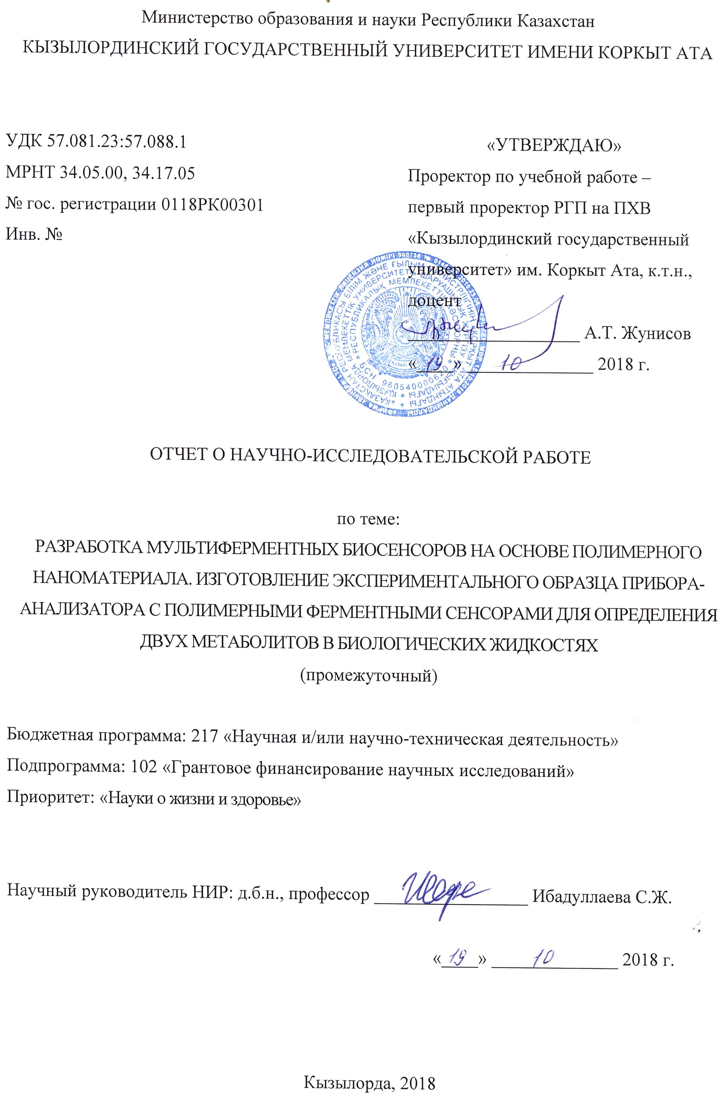
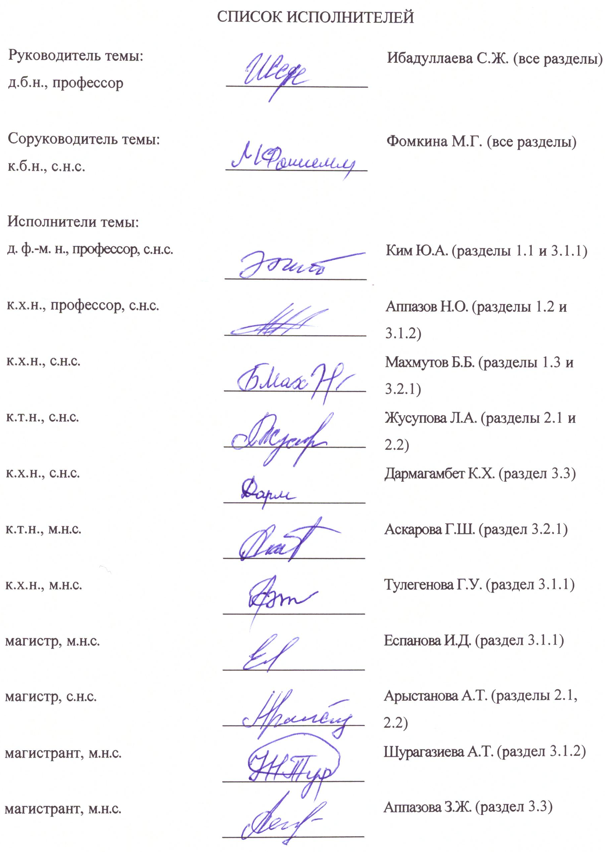

РЕФЕРАТ
Есеп 114 беттен, 15 суреттен, 151 сілтемеден, 3 қосымшадан тұрады.

Кілттік сөздер: ФЕРМЕНТТІК БИОСЕНСОРЛАР, ПОЛИМЕРЛІК НАНОМАТЕРИАЛ, КАПСУЛАЛАНҒАН ФЕРМЕНТТЕР, МИКРОРЕАКТОРЛАР, МИКРОКАПСУЛАЛАР

Зерттеудің нысаны: полимерлік қабаттар мен ферментті микрокапсулалардың комбинациясы болып табылатын және жаңа полимерлік мультиферменттік жабынды қалыптастыратын желкек пероксидазы ферментінің микрокапсулалары, уреаза ферментінің микрокапсулалары, желкек пероксидазы мен уреаза ферментінің микрокапсулалары, биосенсорлық датчиктер.
Жобаның осы кезеңінің мақсаты: полимерлі технология негізінде жасалған және урез және/немесе желкек пероксидазы ферменттері бар биосенсорларды пайдалану принципін көрсету, сынақ ерітінділерінде тиісті субстраттарды анықтау. Биосенсорларда полимерлі технологияларды қолдану туралы әдебиеттерді талдау.
Әдістер: фермент құрамды кальций карбонаты қабығының бөлшектерін алу, фермент құрамды полиэлектролитті микрокапсулаларды алу, фермент құрамды полимерлік жабындарды алу, сутегі асқын тотығының концентрациясын анықтау үшін спектрофотометриялық әдіс, стандартты pH электродын пайдалана отырып, несепнәр концентрациясын анықтаудың потенциометриялық әдісі, жеңіл және конфокциялық спектроскопия әдістерін полиэлектролитті микрожасуша жабынның құрылымын және оның компоненттерін зерттеу.
Жұмыс нәтижелері және жаңашылдығы:
Полимерлі технологияларды қолдана отырып және реакциялық ортада құрамында екі ферменті бар, уреаза-желкек пероксидазы биоферменттік жүйесінің мысалында микроагреакторларды құрудың негізгі мүмкіндігі көрсетілген. Үш, бес және жеті қабатты полиэлектролитті микрокапсулаларда қамтылған уреаза және желкек пероксидасы ферменттерінің каталитикалық белсенділігі зерттелді. Ферменттердің белсенділігі ферментпен байланысқан полиэлектролит қабығының ішкі бетінің зарядының белгісіне байланысты және полиэлектролиттік қабықтың қабаттарының санына байланысты емес екенін көрсетті (3-7 қабатты капсулалар үшін, ферменттердің каталитикалық белсенділігіндегі эксперименттік қателіктердегі айырмашылықтар). Потенциометриялық әдіс көрсеткендей, полиэлектролитті полистирол сульфонатпен (микрокапсуланың ішкі қабатын қалыптастырушы және теріс зарядқа ие) байланыста капсулаланған уреаз ферменті өзінің несепнәр субстратын 2х10⁻⁴М – 10⁻²М концентрациясының диапазонында анықтай алды. Спектрофотометриялық әдісте ішкі қабықшасыны позитивті зарядталған микрокапсулдарда (полиэлектролитті полиалламин гидрохлориді) капсулаланған желкек пороксидаза ферменті ферменттердің субстрат сутегі асқын тотығы үшін жақсы жақындығы бар және ПСС/ПААГ/ПИ капсулаларындағы ферментке қарағанда шамамен екі есе жоғары каталитикалық белсенділікке ие.
Уреаза-желкек пероксидазасы биоферментті жүйесі зерттелді. Бұл екі фермент қабаттардың саны 5 және ферменттермен байланыста полиэлектролиттің (-) зарядтау белгісімен бір микрокапсулада капсулаланған. Потенциометриялық және спектрофотометриялық әдістер көрсеткендей, бұл ферменттер бір жасушада өздерінің субстраттарын кез-келген уақытта анықтай алады. Ферменттердің бір-бірінің белсенділігіне әсер етпейтіні және олардың каталитикалық белсенділігі бір ферменттік жүйенің белсенділігімен салыстыруға болатындығы көрсетілген.
Жарықты және конфокциялық спектроскопия әдісі арқылы микрокапсулалар мен полиэлектролитті микрожасушалы жабындылардың архитектурасын зерттеу жүргізілді. Бұдан басқа, нәтижесінде layer-by-layer әдісімен қарсы зарядталған полиэлектролит қабаттарымен қабаттастырылған микросферолиттердің суреттері (ферментті микрокапсулаларды жасаудағы аралық өнім) - кальций карбонат микробөлшектері ұсынылған. Микрокапсулалар мөлшерін 2-10 мкм ауқымында, тар өлшемді бөлу арқылы шығару мүмкіндігі бар екені көрінді.
Зерттеу нәтижелерін ең алдымен диагностикалық медицинада, экологияда, ауыл шаруашылығында, тамақ өнеркәсібінде, яғни әртүрлі сұйықтықтардағы заттардың концентрациясын анықтау қажеттілігі туындаған жағдайда пайдалануға болады.

РЕФЕРАТ
Отчет содержит 96 страниц, 15 рисунков, 151 источников, 3 приложений.

Ключевые слова: ФЕРМЕНТНЫЕ БИОСЕНСОРЫ, ПОЛИМЕРНЫЙ НАНОМАТЕРИАЛ, ИНКАПСУЛИРОВАННЫЕ ФЕРМЕНТЫ, МИКРОРЕАКТОРЫ, МИКРОКАПСУЛЫ

Объектом исследования являлись: микрокапсулы с ферментом пероксидаза хрена, микрокапсулы с ферментом уреаза, микрокапсулы с ферментами пероксидаза хрена и уреаза, биосенсорные датчики, представляющие собой комбинацию полимерных слоев и микрокапсул с ферментами и образующие новое полимерное мультиферментное покрытие.
Цель данного этапа проекта: показать принципиальную возможность с помощью биосенсоров, изготовленных на основе полимерных технологий и содержащих ферменты уреазу и/или пероксидазу хрена, определять соответствующие субстраты в тестовых растворах. Провести анализ литературы по применению полимерных технологий в биосенсорах.
Методы: получение ферментсодержащих кальций карбонатных коровых частиц, получение ферментсодержащих полиэлектролитных микрокапсул, изготовление ферментсодержащих полимерных покрытий, спектрофотометрический метод определения концентрации пероксида водорода, потенциометрический способ определения концентрации мочевины с помощью стандартного рН-электрода, методы световой и конфокальной спектроскопии изучения структуры полиэлектролитного микроячеистого покрытия и его компонентов.
Результаты работы и их новизна:
Показана принципиальная возможность создания микрореакторов, изготовленных с помощью полимерных технологий и содержащих два фермента в реакционной среде на примере биферментной системы уреаза – пероксидаза хрена. Проведены исследования каталитической активности ферментов уреаза и пероксидаза хрена, заключенных в трех, пяти и семислойные полиэлектролитные микрокапсулы. Показано, что активность ферментов зависит от знака заряда внутренней поверхности полиэлектролитной оболочки, контактирующей с ферментом, и мало зависит от количества слоев полиэлектролитной оболочки (для 3-7-слойных капсул различия каталитической активности ферментов в пределах ошибки эксперимента). Потенциометрическим методом показано, что инкапсулированный фермент уреаза, контактирующий с полиэлектролитом полистирол сульфонат (образующий внутренний слой микрокапсулы и имеющий отрицательный заряд), был способен детектировать собственный субстрат мочевину в диапазоне концентраций 2х10⁻⁴М – 10⁻²М. Спектрофотометрическим методом показано, что фермент пероксидаза хрена, инкапсулированный в микрокапсулы с положительно заряженной внутренней оболочкой (полиэлектролит полиалиламин гидрохлорид) имеет лучшее сродство к субстрату пероксиду водорода и обладает каталитической активностью примерно в два раза выше, чем фермент в капсулах ПСС/ПААГ/ПИ.
Проведены исследования биферментной системы уреаза-пероксидаза хрена. Эти два фермента были инкапсулированы в одни и те же микрокапсулы с числом слоев 5 и знаком заряда полиэлектролита (-), контактирующего с ферментами. Потенциометрическим и спектрофотометрическим методами показано, что эти ферменты способны поочередно детектировать собственные субстраты в одной и той же ячейке. Показано, что ферменты не влияют на активность друг друга и их каталитическая активность сравнима с активностью одноферментной системы.
Проведены исследования архитектуры микрокапсул и полиэлектролитного микроячеистого покрытия методами световой и конфокальной спектроскопии. Кроме того, представлены фотографии микросферолитов (промежуточного продукта изготовления микрокапсул с ферментами) – кальций-карбонатные микрочастиц, на которые впоследствии наслаивают противоположно заряженные полиэлектролитные слои методом layer-by-layer. Показано, что возможно получать микрокапсулы с заданным размером в диапазоне 2-10 мкм с узким распределением по размерам.
Результаты исследований могут быть востребованы прежде всего в диагностической медицине, экологии, сельском хозяйстве, пищевой промышленности, то есть там, где есть необходимость определения концентрации веществ в различных жидкостях.

СОДЕРЖАНИЕ
Стр.
ВВЕДЕНИЕ |  | 9
ОСНОВНАЯ ЧАСТЬ |  | 10
1 | Полимерные технологии в биосенсорах | 10
1.1 | Биосенсорная концепция | 10
1.2 | Ферментные биосенсоры | 11
1.3 | Полимерные материалы в биосенсорах | 12
2 | Материалы и методы исследований | 27
2.1 | Реактивы и оборудование | 27
2.2 | Методы исследований | 27
3 | Результаты исследований и обсуждение результатов | 31
3.1 | Исследования ферментов, помещенных в микрокапсулы с различными полиэлектролитными поверхностями, знаком заряда, числом слоев оболочки микрокапсул | 32
3.1.1 | Изучение каталитической активности инкапсулированной пероксидазы хрена | 32
3.1.2 | Изучение каталитической активности инкапсулированной уреазы | 37
3.2 | Создание ферментных биосенсоров и/или микрореакторов с заданными характеристиками (число слоев, знак заряда), способных детектировать соответствующие субстраты в одной ячейке. | 39
3.2.1 | Изучение работы уреазного ферментного электрода | 39
3.2.2 | Изучение работы биферментного микрореактора уреаза-пероксидаза хрена | 40
3.3 | Изучение методами световой и конфокальной спектроскопией полиэлектролитного биочувствительного покрытия и его составных частей | 42
ЗАКЛЮЧЕНИЕ |  | 46
СПИСОК ИСПОЛЬЗОВАННЫХ ИСТОЧНИКОВ |  | 48
Приложение А – Календарный план работ |  | 60
Приложение Б – Информация о результатах по отчету за 2018 год |  | 67
Приложение В – Перечень и оттиски опубликованных работ по результатам исследований |  | 68

ОПРЕДЕЛЕНИЯ, ОБОЗНАЧЕНИЯ И СОКРАЩЕНИЯ
ПСС – полистиролсульфонат
ПААГ - полиаллиламин гидрохлорид
ПИ – полиэтиленимин
V_{нач} – начальная скорость реакции
K_{m} – константа Михаэлиса-Ментен
ЭГТА- этиленгликольтетраацетат
ЭДТА – этилендиаминотетраацетат
Составные сферолиты (СаСО₃-белок) – коровые сферические частицы с ферментом

ВВЕДЕНИЕ

Разработка высокочувствительных сенсоров, способных быстро и надежно регистрировать присутствие биологически активных соединений в объектах аналитического контроля, является одним из приоритетных направлений развития современной аналитической химии.
Соответствующие специализированные аналитические устройства - биосенсоры находят практическое применение в клиническом анализе, экологии, сельском хозяйстве, биотехнологии, анализе генетического материала и т.д. Использование ферментов в качестве биораспознающего компонента биосенсора позволяет достичь уникальной селективности и чувствительности определения биологически активных соединений. Недостатки применения ферментов в рутинном анализе - низкая устойчивость при хранении и высокая стоимость - могут быть компенсированы путем их иммобилизации на нерастворимых носителях.
Создание приборов – анализаторов, способных многократно в течение длительного времени использовать для определения веществ, является актуальной задачей в настоящее время.
Наиболее важный этап разработки биосенсоров – надлежащая иммобилизация ферментов на твердых носителях (подложках). На сегодняшний день при формировании чувствительного слоя биосенсора преимущественно обращаются к химическим методам иммобилизации путем ковалентного связывания фермента, что связано с подбором оптимальных модификаторов для каждого конкретного фермента. Методы весьма трудоемкие и дорогостоящие.
Нами разработан новый способ иммобилизации ферментов при котором иммобилизованный фермент находится в практически немодифицированном, функционально-активном состоянии. Не все вещества можно непосредственно детектировать с помощью только одного фермента. Иногда требуются два, а то и три фермента. Кроме того, одновременное детектирование нескольких веществ является необходимой задачей создателей анализаторов. Предложенный новый тип биосенсора позволяет относительно легко создавать мультиферментные системы.

ОСНОВНАЯ ЧАСТЬ
1 Полимерные технологии в биосенсорах
  - Биосенсорная концепция.

Развитие современных биоаналитических методов связано с молекулярным узнаванием - способностью молекул взаимодействовать друг с другом с высокой специфичностью и большим показателем силы взаимодействия (аффинности). Интерес к разработкам и использованию аналитических устройств, для обнаружения, количественного определения и мониторинга конкретных химических элементов привел к появлению биосенсоров, получивших широкое признание и применение во многих сферах человеческой деятельности [1-3].
Биосенсор позволяет проводить надежную оценку содержания аналита, обусловленную его взаимодействием с биологическим рецептором [4]. Термин «биосенсор» относится к инновационному аналитическому устройству с участием биологического чувствительного элемента с широким спектром применений, таких как разработка лекарственных препаратов, диагностика, биомедицина, безопасность и обработка пищевых продуктов, мониторинг окружающей среды, защита и безопасность.
Автором первого биосенсора и биосенсорной концепции считается американский профессор-биохимик Леланд Кларк. В 1956 году он опубликовал свою основополагающую работу [5], посвященную аналитическому применению изобретенного им кислородного электрода, который в дальнейшем получил название электрода Кларка. В 1962 году Кларк на выступлении в Нью-Йоркской академии наук озвучил идею совершенствования уже существующих в то время электрохимических сенсоров посредством их сопряжения с ферментами. Эту идею он подкрепил экспериментом с иммобилизованной на электроде глюкозооксидазой, которая была использована для измерения уровня глюкозы в биологических образцах [6] с применением стратегии электрохимического обнаружения кислорода или перекиси водорода [7, 8]. С тех пор был достигнут большой прогресс [8], как в области технологий, так и в области применения биосенсоров с инновационными подходами связанными с электрохимией и нанотехнологий для биоэлектроники.
Определение глюкозы является важным из-за его клинического и промышленного значения, а быстрое определение уровня сахара в крови важно для лечения и контроля диабета, являющееся наиболее распространенным эндокринным расстройством углеводного обмена. Концентрация глюкозы в крови является основным диагностическим критерием диабета [9] и является инструментом для мониторинга болезни. На сегодняшнем рынке биосенсоров преобладают именно биосенсоры глюкозы. В статье [10] рассматривается краткая история биосенсоров, основные принципы работы, требования к аналитическим характеристикам и нынешний статус биосенсоров глюкозы, оценка надежности тестирования в клинической практике.
Ключевой элемент любого биосенсора - поверхность с биоэлементом, которая с чем-то взаимодействует. Различают четыре разных биоэлемента для биосенсора:
(а). Антитела, широко используемые в биосенсорах и в других иммуноанализах из-за наличия антител против широкого спектра мишеней;
(b). Аптамеры - это олигонуклеотиды, которые специфически связывают и распознают различные мишени;
(c). Биосенсоры на основе ферментов. Высокая специфичность фермента для его мишени делает его очень привлекательным для применений в биосенсорах;
(d). Молекулярные импринтированные полимеры (MIP)- это биоэлемент, который синтезируется при полимеризации мономеров вокруг мишени и может быть разделен, оставляя отпечаток, который улавливает мишень с очень высокой специфичностью.
Подробная информация дана в работах [11, 12]. Основным требованием для биоэлемента является специфичность для аналита с высоким сродством, что является ограничивающим фактором чувствительности биосенсора [13].

1.2 Ферментные биосенсоры

Широко используемыми типами биоэлементов являются ферменты, которые селективны для их субстрата (то есть аналита). При связывании субстрата с активным центром фермента, происходит химическая реакция с получением измеряемого продукта, затем следует высвобождение фермента для дальнейших реакций [14]. Часто биосенсоры на основе ферментов связаны с электрохимическим преобразователем, как, например, в случае биосенсоров на основе ферментов глюкозы. Глюкозооксидаза (GOx) окисляет глюкозу до глюконолактона, используя кислород и продуцируя H₂O₂. Потребление кислорода может быть измерено кислородным электродом, или образование H₂O₂ может быть измерено амперометрически. Основным недостатком ферментов для биосенсоров является высокая стоимость и длительная очистка, требуемая для концентрации ферментов.
Известно, что в клетках ферменты находятся не в растворённой форме, а прикреплены к определённым структурам и локализованы в органеллах. В ферментных биосенсорах фермент искусственно связывают с нерастворимым носителем, при этом каталитические свойства его сохраняются. Иммобилизованные ферменты долговечны и в десятки тысяч раз стабильнее свободных энзимов, что обеспечивает высокую экономичность, эффективность и конкурентоспособность технологий.
Развитие ферментных биосенсоров можно рассмотреть в работах Ф. Шеллера [15] «по трем поколениям»:
1) у биосенсоров первого поколения фермент иммобилизован на поверхности трансдьюсера и аналитическим сигналом служит убыль концентрации аналита и/или продуктов ферментативных реакций (убыль концентрации растворенного кислорода). Ферменты, используемые для этого класса биосенсоров, принадлежат к двум основным категориям: оксидазы и дегидрогеназы. Для регистрации сигнала применяют коферменты (например, НАД+ , НАДФ+ , НАДН, НАДФН, АТФ ФАД, FADH).
2) для разработки второго класса ферментных биосенсоров, используют медиаторы электронного переноса, что позволяет исключить влияние кислорода и матрицы. Наиболее распространенные и хорошо известные медиаторы электронного переноса - это феррицианиды, ферроцен, метиленовый синий, феназины, метиловый фиолетовый, ализарин желтый, берлинская лазурь и др. [16].
Биосенсоры второго поколения используются реже, чем биосенсоры первого поколения, поскольку они имеют низкую устойчивость вследствие иммобилизованного медиатора. В большинстве случаев в биосенсорах такого рода, для определения аналитического сигнала применяется вольтамперометрия или хроноамперометрия.
3) Биосенсоры третьего класса основаны на биоэлектрокатализе [17], где есть прямой перенос электронов между ферментом и трансдьюсером.
Свойства иммобилизованных ферментов определяются свойствами как фермента, так и материала носителя. Широко признано, что аналитическое восприятие на электродах, модифицированных полимерными материалами, приводит к низким пределам обнаружения, высокой чувствительности, более низкому приложенному потенциалу, хорошей стабильности, эффективному переносу электронов и более легкой иммобилизации ферментов на электродах [18].

1.3 Полимерные материалы в биосенсорах

Полимерные материалы являются важными компонентами биосенсоров, потому что большинство из них невозможно вообще построить без них. Важнейшая часть биосенсора с точки зрения материального компонента основана на органических полимерах, использование которых способствует повышению их стабильности, биосовместимости и селективности.
В медицинской отрасли и в биотехнологии они в основном применяются при изготовлении мембран (ферментные мембраны, окислительно-восстановительные мембраны, и т.д.), в рецепторах в форме полимерной матрицы, окислительно-восстановительного полимера или медиатора. Кроме того, они вводятся в преобразователи как ионоселективные мембраны (полевые транзисторы) и как оптические волокна в оптоэлектронных датчиках. Наиболее широко применяются полимерные материалы при конструировании рецепторов, где используют различные способы иммобилизации для присоединения биологически активного соединения на поверхность рецептора. Такие соединения включают ферменты, ингибиторы, антигены, антитела, клетки, микроорганизмы.
Как отмечалось выше, использование полимеров в биосенсорах повышает его стабильность, чувствительность, уменьшает время измерения, позволяет повторно использовать фермент, обеспечивает отсутствие загрязнения раствора аналита, дает возможность непрерывного измерения и, наконец, удешевляет их производство. В основном органические полимеры отвечают этим критериям по своим физическим и химическим свойствам [19]. Основы и примеры применения полимерных материалов в различных типах биосенсоров представлены и обсуждены в работе [20] с учетом их молекулярной структуры и конструкции биосенсора. Подчеркивается роль ряда полимеров в отношении их типичного применения и их конкретных свойств, таких как чувствительность и стабильность. Намечаются будущие тенденции использования полимерных материалов для биосенсоров в области медицинских и экологических применений.
Особенности органических полимеров - это частичная гидрофобность и гидрофильность, а также гигроскопичность и электрическая проводимость. Важным аспектом является биосовместимость полимерных материалов используемых в биодатчиках [21]. Последние два десятилетия ознаменовались значительными достижениями в синтезе полимеров, особенно в области чувствительных полимеров - мягких материалов, которые могут испытывать обратимые или необратимые изменения физических свойств и/или химической структуры, реагируя на разного рода внешние факторы или их комбинации: pH, температуру, ионную силу, излучение, механические вмешательства, электрические и магнитные поля, внешние добавки (ионы, биоактивные молекулы и т.п.) [22]. Возможность легкого манипулирования растворимостью, гидродинамическим объемом, конфигурацией и устройством цепи чувствительного полимера позволили разработать целые системы чувствительных полимеров с большим количеством новых функций.
Наибольший интерес для иммобилизации ферментов представляют проводящие полимеры (ПП), окислительно-восстановительные полимеры (RP), золь-гель и гидрогелевые материалы, хитин и хитозан [23].
Проводящие полимеры в биосенсорах
Полимеры в основном известны своими изоляционными свойствами и как диэлектрики [24]. Однако есть класс полимеров, которые могут проводить электричество, и поэтому их называют «проводящими полимерами» (ПП). Использование ПП в качестве электродных материалов становится все более распространенным для биологических применений, особенно в области биосенсоров [25], поскольку их дешевле и легче производить, чем обычные металлические электроды.
Наиболее часто используемые материалы представляют собой поли(метилметакрилат) (ПММА), циклический олефиновый сополимер (КОК) и полидиметилсилоксаны (ПДМС). Улучшение структуры, структурирования [26)] или связывания [27] этих материалов имеет важное значение для создания недорогих переносных биосенсоров.
Проводящие полимеры в качестве электродов
Полианилин был первым ПП-полимером, который был описан в середине 19-го века Генри Летаби [28]. С тех пор были разработаны многочисленные ПП, среди которых: полиацетилен, политиофен, полипиррол. Проводящие полимеры, также называемые синтетическими металлами, нашли применение во многих областях. Они интегрированы, например, в солнечные элементы, перезаряжаемые батареи и биомедицинские устройства [29]. Проводящие полимеры также очень привлекательны для биосенсоров в качестве отличных неметаллических электродов.
За последние 20 лет были разработаны многочисленные биосенсоры с электродами из ПП. Их изготовление довольно просто, что позволяет биосенсорам быть одноразовой системой; отсутствует риск заражения аналита и легко адаптируются к новым образцам. Они в основном биосовместимы, могут быть легко синтезированы и модифицированы для иммобилизации биоэлементов [30]. Эти проводящие полимеры называются внутренними проводящими полимерами по сравнению с внешними проводящими полимерами, которые представляют собой полимерную матрицу, в которую включают некоторые металлические частицы [31].
Проводящие полимеры являются недорогими, легко синтезируются и универсальными. Они могут быть плотно сопряжены с биомолекулами для улучшения трансдукции [25]. Их преимущества для биосенсоров включают биосовместимость, способность захватывать и контролируемо выпускать биологические молекулы (обратимое легирование), обеспечивать эффективный перенос заряда из биохимической реакции и способность настраивать электрические, физические, химические и оптические свойства с учетом конкретного применения [32].
Белково-дендримерные пленки
В последние годы в области изучения биосенсора с применением полимеров были достигнуты значительные успехи. Все больше и больше биоэлементов были разработаны, увеличивая сродство к объектам и, следовательно, селективность датчиков. В этой связи, показательна работа [33], авторы которой обнаружили, что при смешении древообразных полимеров - дендримеров и белков самопроизвольно образуются многослойные плёнки толщиной порядка 200-700 нм. Они просто формируются и сохраняют активность белков-ферментов, это определяет их потенциал в качестве материала для создания биосенсоров и медицинских изделий.
Были проведены эксперименты по включению в состав наноплёнок различных ферментов: лизоцима, разрушающего клеточные стенки бактерий, и нескольких видов протеиназ, вызывающих расщепление белков. Экспериментально удалось выяснить, что эти белки в составе наноплёнки способны сохранять активность около двух недель. Сама же двухкомпонентная система устойчива к действию детергентов (моющих средств), к изменениям кислотности среды, да и в целом стабильна при хранении. Впрочем, основное преимущество изготовленных плёнок состоит в простоте их формирования за счёт самосборки. Считают, что белково-дендримерные плёнки являются перспективным материалом для создания биосенсоров, а также могут быть использованы в медицине в качестве биоактивных перевязочных материалов.
Полиэлектролиты и полиэлектролитные комплексы в биосенсорах
Полимерные нанотехнологии являются в настоящее время еще молодым, но быстро развивающимся направлением материаловедения, позволяющим решать многие вопросы физики, химии, биотехнологии и медицины. В число ее значимых объектов входят полиэлектролитные нанослоевые пленки и микрокапсулы.
К настоящему моменту проведен большой цикл работ по исследованию полиэлектролитных пленок, получаемых как по технологии Ленгмюра-Блоджетт (ЛБ), так и методом поочередной адсорбции (ПА) противоположно заряженных полиэлектролитов на твердых макроподложках. Технология ЛБ базируется на многократном переносе монослоев дифильных органических соединений с поверхности раздела вода-воздух на поверхность твердой подложки.
Метод полиионной сборки состоит в последовательной адсорбции из водного раствора на твердой подложке положительно и отрицательно заряженных молекул полимеров полиэлектролитного типа, образующих заряженные адгезионные монослои [34, 35]. Планарный характер обеих технологий позволяет комбинировать эти технологии и получать органические сверхрешетки [36].
Наибольшее применение организованные органические пленки нашли в микро- и наноэлектронике, в молекулярном распознавании, а также при разработке чувствительных элементов твердотельных химических сенсоров. С помощью технологии полиионной сборки можно также получать микрокапсулы с наноразмерными оболочками, которые находят применение как микрореакторы или средства доставки лекарственных препаратов [37], при создании нового типа зондов и высокочувствительных сенсоров [38].
Полиэлектролитные нанопленки
Современные тенденции развития в области биосенсорных технологий предъявляют повышенные требования не только к чувствительности и специфичности аналитических приборов, но и важнейшей задачей является переход к новому поколению приборов с интегрированной системой с малыми (менее 1 мкм) размерами сенсорных элементов. Интенсивно ведутся работы по разработке аналитических приборов на основе микроканальцев, микро-и-нано чипов, что требует поиска новых методов создания сенсорных элементов. Среди множества методов специалисты выделяют технологию последовательного нанесения полиэлектролитов (ПНП) – простую и эффективную технику создания многослойных ультратонких органических пленок на твердой поверхности. Метод может быть успешно использован в области создания биосенсорных электродов при их массовом производстве. Исследования аналитических возможностей биосенсоров, создаваемых на основе метода ПНП и природы взаимодействий компонентов внутри самоорганизующихся полиэлектролитных нанопленок являются одной из актуальных задач биоаналитической химии.
Продемонстрированная авторами работ [39-43] легкость включения в структуру полиэлектролитных пленок самых разнообразных соединений - белков, нуклеиновых кислот, полисахаридов, липидов, неорганических соединений и т.д. открывает перспективы для широкого использования многослойных полиэлектролитных пленок в качестве чувствительных элементов в химических и биохимических сенсорных устройствах.
Особое место среди них занимают мультислойные пленки, содержащие нуклеиновые кислоты [44], исследования которых направлены на получение биосенсоров, чувствительных к различным ДНК- и РНК-тропным веществам: противоопухолевым антибиотикам, канцерогенам, сигнальным метаболитам.
Показано, что иммобилизация нуклеиновой кислоты в таких пленках достигается за счет электростатического взаимодействия ее с катионным амфифилом или поликатионом. Пленки имеют мультислойную структуру, построенную из поочередно расположенных слоев нуклеиновой кислоты и поликатиона или катионного амфифила, легко гидратируются, но не растворяются в водной среде, и проницаемы для низкомолекулярных соединений.
С использованием технологии Лэнгмюра-Блоджетт получены мультислойные пленки ДНК и полицитидиловой кислоты (poly (С)) с диоктадецилдиметиламмонием (ДОДА), а методом ПА разноименно заряженных полиионов - ПА-пленки комплексов poly (С) с полиэтиленимином (PEI) и полиаллиламином (PAA). ПА-пленки [poly (С)- PEI] и [poly (С)-PAA] хорошо проницаемы для нуклеозидов и мононуклеотидов, которые связываются водородными связями с азотистыми основаниями однонитевой полинуклеотидной матрицы во всем объеме мультислойной пленки. Связывание нуклеиновых мономеров ПА-пленкой определяется не только водородными связями основание-основание, но и электростатическим взаимодействием лиганда с заряженным поверхностным слоем пленки [45]. Было продемонстрировано высокое сродство и избирательность связывания такими пленками многих ДНК-тропных лигандов-интеркаляторов, таких как некоторые красители - акридиновый оранжевый и бромистый этидий, канцерогены - 2,3- и 3,4- бензопирены, противоопухолевый препарат дауномицин и многие другие.
Предложен новый заменяемый сенсор для определения мочевины на основе карбоксилсодержащей поливинилхлоридной (ПВХ) мембранной матрицы, выступающей в качестве чувствительного к рН электрода. Карбоксильные группы придают небольшой отрицательный заряд ПВ субстрата, и отрицательные участки ПВ служат "якорем" для связывания поликатионов. Показано, что сильный полиэлектролит гидрохлорид полиаллиламина самособирается на ПВХ мембраны, после чего образуется новая ПВХ с сильным положительным зарядом. Таким образом, уреаза с отрицательными зарядами может быть иммобилизована через электростатическую адсорбцию путем контроля рН раствора уреазы ниже его изоэлектрической точки. Преимуществом подобной иммобилизации является то, что самособирающийся слой и ферментативный слой могут быть промыты солевым раствором с экстремальной рН, и ферментативный сенсор можно повторно регенерировать [46].
Развитие полимерных нанотехнологий биомедицинской направленности связано прежде всего с созданием нано- и микроконтейнеров для адресной доставки лекарств [47-52]. И в этом направлении достигнуты определенные успехи. Созданы микрокапсулы, содержащие биомакромолекулы, способные не только стабилизировать и регулировать толщину оболочки капсул, но и их проницаемость, что позволяет использовать их в качестве контейнеров и для низкомолекулярных веществ [53]. Показано, что микрокапсулы, содержащие ферменты, можно использовать для детектирования низкомолекулярных веществ в растворах [54-56].
Ведутся исследования для создания высокочувствительных сенсоров на основе использования полимерных пленок, между слоями которых находятся кристаллы ферментов [57]. Разработан способ иммобилизации ферментов находящихся в функционально-активном состоянии [58-60], новизна которого состоит в использовании в них в качестве биочувствительного покрытия полиэлектролитного наноматериала, хорошо проницаемого для низкомолекулярных веществ и непроницаемого для ферментов.
Методами зондовой микроскопии исследованы структурно-функциональные особенности поведения полиэлектролитов и белок-полиэлектролитных комплексов на поверхности твердого тела (высокоориентированого пиролитического графита), закономерности взаимодействия ферментов с пленками полиэлектролитов и условия проявления максимальной ферментативной активности полимер-ферментных слоев. Методом последовательной адсорбции были впервые получены высокоактивные тонкие (наноразмерные) фермент-полиэлектролитные пленки с участием диблок-сополимеров и звездообразных полимеров различного строения и исследованы их условия формирования, активность и стабильность. [61, 62].

Полиэлектролитные микрокапсулы (ПЭМК)

Разработка и изучение новых надмолекулярных образований является одним из направлений интенсивно развивающихся нанотехнологий. К надмолекулярным образованиям относятся, в том числе, такие коллоидные частицы, как микрокапсулы, которые находят применение в различных областях прикладной химии, биохимии и фармакологии. В 1998 году группой исследователей Института Макса Планка был предложен новый способ получения микрокапсул – послойная (Layer – by Layer) электростатическая самосборка противоположно заряженных молекул полиэлектролита на коллоидных частицах микронных и субмикронных размеров [39, 63]. Технология позволяет получать микрокапсулы определенной формы и размера, зависящих от используемых матриц-ядер, а оболочка микрокапсул обеспечивает требуемые каталитические или аффинные свойства, стабильность, проницаемость, совместимость и регулирование высвобождения внутреннего материала капсулы.
С начала появления первых работ, посвященных получению полиэлектролитных микрокапсул (1998 г.) и по настоящее время остаются актуальными исследования, направленные на изучение их структуры и физико-химических свойств [40, 64, 65]. Полиэлектролитные микрокапсулы (ПЭМК) получают путем поочередной адсорбции противоположно заряженных полиэлектролитов на заряженные каркасные коллоидные частицы нано - и микроразмеров (ядра) с последующим удалением каркасных частиц [66-68]. В зависимости от морфологии и состава микрочастиц, используемых в качестве каркаса (матрицы) для нанесения полиэлектролитных слоев, результатом могут являться полые полиэлектролитные микрокапсулы или микрокапсулы матриксного типа, заполненные пространственно - сложноорганизованным полиэлектролитным комплексом, повторяющим внутреннюю структуру каркасных частиц [68, 70]. Многообразие вариантов дизайна полиэлектролитных капсул предоставляет возможность их широкого прикладного применения [70, 71].
От планируемой цели использования микрокапсул их оболочка может быть сформирована из синтетических полиэлектролитов (ПЭ): недеградируемых (полиаллиламингидрохлорид, полистиролсульфонат натрия, полидиаллилдиметиламмонийхлорид – далее синтетические) или биодеградируемых (декстран сульфат, альгинат натрия, полиаргинин гидрохлорид и других). Сформированные из биополимеров капсулы используют как в системе доставки биологически активных компонентов к клеткам и тканям, так и для создания пролонгированных лекарственных средств [72-76]. Наибольшее число публикаций в этой области относится к капсулированию высокомолекулярных веществ, в частности белков [77-79]. В литературе описано несколько способов успешного включения белков в ПЭМК [80, 81]. Наиболее популярным стал метод получения белоксодержащих полиэлектролитных микрокапсул, основанный на использовании биоминеральных ядер в качестве матрицы для адсорбции полиэлектролитных слоев [82, 83]. Биоминеральные ядра представляют собой коллоидные частицы, обычно микронного размера, которые являются продуктами копреципитации белков с солями щелочноземельных металлов, в большинстве случаев с карбонатом кальция [83-85]. После формирования на таких частицах полиэлектролитной оболочки и растворения минеральной основы (подкисление среды, растворение в EDTA) получают полиэлектролитные капсулы с содержанием белка до 10 пг на микрокапсулу [68, 77, 86, 87].
С помощью метода просвечивающей электронной микроскопии были получены изображения срезов полиэлектролитных микрокапсул, сформированных на микрочастицах СаСО₃ с применением биодеградируемых полиэлектролитов декстрансульфат (DS) и поли-L-аргинингидрохлорид (PАr), и проведен их сравнительный анализ с капсулами, сформированными на таких же карбонатных ядрах из синтетических полиэлектролитов полистиролсульфонат натрия (ПСС) и полиаллиламингидрохлорид (ПААГ) [88]. Оба типа капсул контрастировали с помощью водного раствора уранилацетата и цитрата свинца для визуализации полиэлектролитной оболочки. Оболочка биодеградируемых микрокапсул хорошо сформирована уже при шести полиэлектролитных слоях со средней толщиной 44±3.0 нм, а их внутренний полиэлектролитный матрикс был более разряжен, чем у синтетических микрокапсул. Показано, что максимальное количество белка включалось в капсулы, имеющие 6 и 7 полиэлектролитных слоев (4 и 2 пг/капсулу соответственно).
В настоящее время наблюдается значительный прогресс в области капсулирования на микронном уровне – микрокапсулы применяются в фармацевтической, косметической, пищевой, текстильной и сельскохозяйственной промышленности. Наибольший потенциал такие системы имеют в фармацевтике, так как они способны осуществлять доставку лекарственных препаратов в нужное место организма, в заданный момент времени в адекватной концентрации. Оболочка капсулы препятствует выходу содержимого, что позволяет использовать в том числе и токсичные вещества. Определённые задачи в области капсулирования лекарств уже решены, например, защита орально применяемых лекарств с помощью желатиновых микрокапсул от воздействия кислот в желудке и до их адсорбирования в кишечном тракте [89].
Другой решённой задачей стало пролонгированное действие лекарства (например, анальгетика) в течение продолжительного времени за счёт медленного разложения полимера в кишечном тракте при использовании капсул из альгината и сополимера молочной, и гликолевой кислот [90]. В отдельных случаях необходима адресная доставка лекарства без потерь, а затем его активизация под действием специфического внутреннего или внешнего воздействия. В настоящее время ведутся разработки по использованию в этих целях СВЧ- или лазерного излучений [91, 92].
Первые полиэлектролитные капсулы были изготовлены с использованием меламинформальдегидных латексных частиц в качестве темплата [40, 67]. Однако в последующих работах было показано, что полного растворения таких ядер не происходит – внутри капсул остаётся некоторое количество олигомера, продукта разложения меламинформальдегидных молекул [93]. Для полистирольных ядер эта задача решена путём выбора тетрагидрофурана в качестве растворителя [94], однако для прикладных целей использование органических растворителей нежелательно. При использовании CaCO₃ в качестве ядер растворение проводится с помощью раствора соли ЭДТА [68] – происходит удаление кальция из капсулы за счёт образования комплекса этого металла с ЭДТА, то есть, в случае неорганических коллоидных частиц для разложения не требуется органических растворителей и можно не опасаться токсического действия продуктов распада.
При разложении CaCO₃ кинетические препятствия протеканию реакции, индуцируемой комплексообразующим агентом типа ЭДТА, также являются менее трудной проблемой, чем кинетические препятствия в области полимеров. Однако, технологии получения неорганических частиц одинакового размера в микронном диапазоне недостаточно хорошо развиты для большинства потенциально пригодных материалов. Таким образом, предпочтение неорганическим или полимерным ядрам отдаётся в зависимости от требований, предъявляемых специальными применениями полиэлектролитных капсул. После удаления темплата остаётся устойчивая полая микрокапсула, проницаемость которой можно варьировать как на стадии получения (материал и толщина стенок, природа темплата), так и после формирования капсулы (изменение рН или солевого состава субфазы, добавление органических растворителей, нагревание). Такие капсулы можно использовать в качестве микроконтейнеров, а также микрореакторов [84, 95].
Преимуществами полиэлектролитных капсул перед другими подобными системами являются их монодисперсность при широком диапазоне задаваемых размеров; простота регулирования их проницаемости; лёгкость изменения и возможность широкого выбора материала стенок. Мягкие условия формирования микрокапсул (в пределах физиологической температуры и диапазона рН) и возможности выбрать условия среды, и состав полиэлектролитной оболочки с минимальным воздействием на белки позволяет включать различные биомолекулы с максимальным сохранением их биологической активности [96- 98]. Поэтому этот метод [99] широко используется при иммобилизации ферментов в полиэлектролитные микрокапсулы, оболочки которых можно модифицировать, включая различные типы ионов, функциональных молекул, наночастиц.
В качестве компонентов оболочек можно использовать органические красители, поглощающие лазерное излучение. В этом случае облучение капсулы лазером может привести к её деформации или разрушению [91, 100].
Для применения полиэлектролитных капсул в качестве медицинских зондов осуществляли капсулирование люминесцентных красителей, высокочувствительных к изменению окружающей среды. В качестве люминесцентных красителей были выбраны описанная в работе [101] пиридиниевая соль 3,3'-ди-(γ-сульфопропил)-4,4',5,5'-дибензо-9-этилтиакарбоцианинбетаина, синтезированная в Центре фотохимии РАН и коммерческий краситель 3,3'-диэтилтиакарбоцианин йодид.
Металлические наночастицы с плазмонным резонансом [102, 103] обладают уникальными свойствами и находят широкое применение в различных областях нанотехнологии [104], в том числе для создания химических и биологических сенсоров [105, 106]. Для создания полиэлектролитных микрокапсул с наночастицами серебра и золота в оболочке могут быть предложены различные подходы. В зависимости от типа ядра, на котором образуется капсула, структура и свойства формирующихся оболочек могут различаться кардинальным образом. При создании полиэлектролитных оболочек на микросферолитах карбоната кальция, как восстановление ионов серебра, так и адсорбция наночастиц золота из предварительно синтезированного золя приводят к заполнению пор ядер наночастицами. После растворения ядра, оболочка капсулы представляет собой рыхлую полимерную «губку» с большим количеством встроенных металлических наночастиц. При восстановлении адсорбированных ионов серебра, полученные в оболочке наночастицы существенно полидисперсны.
Использование в качестве ядер капсул микрочастиц полистирола, в отличие от ядер СаCO₃, приводит к образованию меньшего количества больших по размерам наночастиц серебра при восстановлении адсорбированных на оболочке ионов серебра. При адсорбции наночастиц из предварительно синтезированного гидрозоля получены нанокомпозитные полиэлектролитные капсулы с равномерно распределенными по поверхности монодисперсными наночастицами. Такие объекты перспективны для создания средств доставки лекарств с дистанционным контролем за высвобождением содержимого капсул.
Основными требованиями к сенсорным структурам, использующим в качестве чувствительного слоя молекул фермента на поверхности электрохимического преобразователя, являются сохранение биокаталитической активности закрепленных молекул фермента и высокая плотность осаждения молекул на поверхности электрохимического преобразователя. Соблюдение этих требований обеспечивает рост чувствительности к аналиту. Показано [59], что упаковка фермента в полиэлектролитные контейнеры (капсулы) позволяет максимально сохранить нативное состояние молекул фермента. Полиэлектролитные микрокапсулы - это новый тип объектов, которые могут найти применение во многих областях, в частности, в биосенсорике [107]. Метод послойной адсорбции позволяет встраивать в их оболочку наночастицы, молекулы-маркеры и другие нанообъекты, что позволяет управлять чувствительностью микрокапсул к среде, их проницаемостью и адсорбционными свойствами.
Новое быстрорастущее направление прикладной науки - полимерные нанотехнологии базируется на полиэлектролитных нано - и микрокапсулах [67, 108]. Одним из методов изготовления микрокапсул, как отмечалось выше, является послойная адсорбция противоположно заряженных полиэлектролитов на дисперсные нано - и микрочастицы с последующей деструкцией и удалением частиц. Их можно использовать для:
- производства нового поколения химических и биохимических реакторов и биохимических датчиков;
- разработки новых методов для разделения различных органических и неорганических смесей [70, 109-112];
- разработки препаратов длительного действия с контролируемой доставкой и высвобождения [113-116]. Однако все эти идеи не могут быть реализованы без понимания динамики высвобождения инкапсулированных веществ и деградации оболочки.
Возможности освобождения низкомолекулярных препаратов из полисахаридных микрокапсул представлены в нескольких работах. Например, в работах [117-119] показано, что многослойные микрокапсулы с оболочками различной толщины и состава обеспечивают эффективное пролонгированное высвобождение таких водорастворимых препаратов, как фуросемид, ибупрофен и дексаметазон. Представлены эффекты среднего рН и толщины оболочек капсул для высвобождения инсулина. [120]. Высвобождение бычьего сывороточного альбумина из полиэлектролитных микрокапсул, состоящих из декстрансульфата и полиаргинина или из альгината представлено в работах [121]. Выпуск TRITC-меченый альбумин бычьей сыворотки из микрокапсул - это пример взаимоотношений между выпуском и количества слоев оболочки в микрокапсуле, объема раствора [77].
Целью работы [122] являлось изучение динамики двух процессов: диссоциации оболочек микрокапсул, состоящих из биодеградируемых полиэлектролитов, полиаллиламина гидрохлорида (ПААГ) и полистиролсульфоната (ПСС), и выделения белка из оболочек. Полученные данные свидетельствовали, что высокие концентрации хлорида натрия разрушают оболочки микрокапсул полиэлектролита, что можно объяснить ослаблением микрокапсул за счет экранного воздействия ионов на ионогенные группы полиэлектролитов. Сравнение диссоциаций оболочки при температуре окружающей среды и при 37°С показало, что увеличение температурных задержек процесса за счет структурирования оболочки и уплотнения, вызванного нагревом.

Микроячеистый полиэлектролитный материал

Использование в биосенсоре нового микроячеистого полиэлектролитного материала, ячейки которого содержат фермент, является первым в мире примером применения такой технологии в биосенсорах. Микроячеистый материал обладает рядом достоинств, недостижимых при других способах иммобилизации ферментов и, прежде всего это то, что молекулы фермента внутри микроячеек находятся в свободном состоянии, в то время как при химических способах иммобилизации ферментов, фермент либо ковалентно связывается с поверхностью трансдьюсера, либо подвергается микрокристаллизации [123], что ведет к изменениям свойств фермента.
Во-вторых, при физических способах иммобилизации используют мембраны из гелей и диализные мешки для отделения ферментов от исследуемого раствора. Толщина полиэлектролитной оболочки, отделяющая фермент от исследуемого раствора, на порядки величин тоньше таких мембран и составляет десятки нанометров. Это позволяет получать ответный сигнал после каталитической реакции в значительной мере быстрее, чем в существующих сенсорных технологиях.
В-третьих, ферменты в микроячейках полимерного материала защищены от агрессивных воздействий среды (микробов, протеаз и т.п.), что увеличивает стабильность и долговечность полимерного ферментного биодатчика, позволяет использовать одни и те же покрытия в течение длительного времени (недели, месяцы).
В-четвертых, предложенный способ иммобилизации ферментов единообразен для разных ферментов [59, 60, 124]. Способ иммобилизации в полимерном покрытии существенно не отличается от способа инкапсулирования биомакромолекул, что позволяет пользоваться литературными данными по инкапсулированным ферментам при создании биосенсоров [54, 125, 126].
Проблема создания мультиферментных систем и биореакторов наиболее сложная тема для исследователей в биосенсорных технологиях. Первая искусственная биферментная система, включающая ковалентно связанные с носителем иммобилизованные ферменты – гексокиназу и глюкозо-6-фосфатдегидрогеназу, была создана в 1970 году Мосбахом [127]. В настоящее время известно несколько десятков иммобилизованных полиферментных систем, состоящих из двух, трех, четырех и более энзимов. Эффективность таких комплексов намного выше, чем у свободных ферментов за счет локального концентрирования субстрата около второго и всех последующих ферментов, входящих в систему.
С использованием биферментных систем оксидазы/пероксидазы были сконструированы амперометрические биосенсоры для глюкозы, этанола и биогенных аминов (путресцина) [128]. Все разработанные биосенсоры были основаны на окислительно-восстановительных гидрогелях, образованных оксидазами (глюкозооксидаза, алкогольная оксидаза или аминоксидаза), а также очищенной печеночной кислотой сладкого картофеля (SPP), сшитой с окислительно-восстановительным полимером с пероксидазой хрена (HRP). Электроды на основе SPP показали более высокую чувствительность и лучший предел обнаружения для путресцина, чем те, которые используют пероксидазу хрена (HRP), а также они сохраняют свою активность в органической фазе намного лучше, чем на основе HPR. Авторы работы [125], произвели совместное капсулирование уреазы и алкогольдегидрогеназы в одни и те же микрокапсулы дающее возможность создать полиэлектролитный микродиагностикум, способный одновременно проводить анализ, как на содержание мочевины, так и этанола.
Таким образом, с различными полимерами и композитами на их основе связаны широкие возможности [129-133] применения в биосенсорной технологии и в биомедицине. Следует однако отметить, что результаты, полученные с помощью полиферментных систем, не всегда правильно отражают процессы, происходящие в клетках. Это объясняется тем, что в живых клетках комплексы энзимов чаще всего располагаются упорядоченно в мембранах клетки, что позволяет регулировать скорость протекания ферментативных процессов, тогда как в полиферментных комплексах иммобилизованные ферменты связываются с носителем случайным образом.
Современные методы иммобилизации позволяют создавать не только полиферментные комплексы, связывать с носителями удается субклеточные структуры и даже целые клетки. Такие системы очень удобны, поскольку можно, не выделяя чистые ферментные препараты, получать естественные полиферментные системы, осуществляющие многостадийные процессы.
Клинико-биохимические анализы относятся к числу самых распространенных методов, используемых для диагностики заболеваний человека. Такого рода исследования включают общие анализы крови и мочи, а также изучение состава ряда других биологических жидкостей организма. До недавнего времени, эти анализы проводились химическими методами, но в связи с токсичностью многих из них, их низкой чувствительностью и другими недостатками, широкое распространение на сегодняшний день получили энзимологические методы, в которых используются свободные ферменты [134-137]. Однако, наряду с явными преимуществами, эти методы имеют и ряд недостатков, в число которых входит одноразовое их использование и неоднозначность анализа в присутствии агрессивных по отношению к ферментам других высокомолекулярных соединений, в частности, протеаз и внутриклеточных компонентов.
Как альтернативный вариант, устраняющий многие из них, используются иммобилизованные ферменты на электрод биосенсора, покрытый полиэлектролитным слоем, что повышает их стабильность [138]. Было показано, что полиэлектролиты с высоким молекулярным весом увеличивали стабильность работы биосенсоров значительно эффективнее, чем полиэлектролиты с низким молекулярным весом.
Так, для создания электрохимического биосенсора на электрод наносили микрокапсулы, содержащие кристаллы каталазы, на которых была сформирована оболочка из мультислоев, состоящих из пар полиэлектролитов ПАА/ПСС. Полиэлектролитные слои контролировали проницаемость оболочки и предотвращали освобождение ферментов с электрода, что также повышало стабильность биосенсора. Стабильность биосенсора, основным элементом которого являлась глюкозооксидаза, повышали путем нанесения на поверхность электрода комплекса фермента с полиэлектролитами [139]. При этом повышалась и термическая стабильность фермента.
В одной из работ [140] последних лет, авторами описан биодатчик мочевины, изготовленный с применением полимерных технологий и представляющий собой комбинацию полиэлектролитных слоев и микрокапсул с ферментом внутри, и оболочкой из этих же полиэлектролитов. Как показали экспериментальные данные, биодатчик был вполне пригоден для определения концентрации мочевины в крови и моче.
Полиэлектролиты могут использоваться для предотвращения прямого контакта между ферментом и поверхностью электрода, что позволяет сохранять его активность. Так, был создан биосенсор для определения холестерина, содержащий фермент, иммобилизованный на электроде, рабочую поверхность которого предварительно модифицировали полиэлектролитом [141].
Наряду с фундаментальными исследованиями структуры, физико-химических и биологических свойств полиэлектролитных микрокапсул [69, 86, 142] все большее значение приобретают прикладные исследования, направленные на практическое использование ПЭМК в медицине, в качестве диагностических средств [55, 56, 70, 73, 109, 143]. Так, ПЭМК были использованы при создании pH чувствительного сенсора, в котором на стадии образования CaCO₃–ядра совместно с ферментом инкапсулировали pH-чувствительную флуоресцентную метку и встраивали вторую флуоресцентную метку с другим хромофором в полиэлектролитную оболочку на стадии ее формирования [143]. Эти капсулы помещали в анализируемый раствор, в зависимости от кислотности которого микрокапсула изменяла цвет. Такие сложные микрокапсулы позволяют создавать сенсорную систему, детектирующую изменение pH среды.
В работе [73] было предложено использовать ПЭМК в качестве нового диагностического средства для определения содержания глюкозы в среде. На основе микрокапсул, содержащих флуоресцентные зонды, были разработаны хемосенсоры для определения кислорода и кальция, и биосенсоры для определения глюкозы, лактата и мочевины [70, 109]. В качестве микрореактора в потенциометрическом биосенсоре для определения мочевины в молоке и крови использовали микрокапсулы, содержащие уреазу [55, 56]. Из четырех использованных для создания микрокапсул полиэлектролитов: полистиролсульфоната (ПСС) и декстрансульфата, несущих отрицательный заряд, и гидрохлорида полиаллиламина (ПАА), и хлорида полидиаллилдиметиламмония (ПДАДМА) с положительными зарядами, ПАА являлся сильным ингибитором уреазы [144]. Ингибирование уреазы ПАА было обратимым и не сопровождалось заметными структурными изменениями молекулы фермента. В растворах моновалентных анионов (хлоридов) активность комплексов уреаза-ПАА монотонно возрастает с увеличением концентрации соли, подчиняясь уравнению корень квадратный от ионной силы.
В присутствии дивалентных анионов (сульфатов) активность комплекса уреаза-ПАА увеличивается скачкообразно до активности нативного фермента в узком интервале их концентраций от 0.6 до 0.8 мМ. Было предположено, что образование связей между аминогруппами ПАА с сульфатом способствует обратимости ингибирования активности уреазы солями аммония, поскольку при этом увеличивается жесткость полиэлектролитной цепи и уменьшается, как следствие, влияние ПАА на подвижность активной петли уреазы. Это предположение подтверждалось данными турбодимитрического титрования уреазы ПАА в присутствии солей, которое указывало на присутствие полиэлектролит-белкового комплекса в 1 мМ Na₂SO₄ и (NH₄)₂SO₄ [146].
В заключение отметим, что концепция распознавания определяемого вещества с помощью иммобилизованного биоматериала оказалась плодотворной, в результате чего исследователи приобрели новое средство, позволяющее быстро получить достоверную информацию о состоянии окружающей среды и здоровья человека. Некоторые биосенсоры уже получают распространение для индивидуального использования в домашних аптечках (чаще всего для определения сахара в крови) и интерес к биосенсорам непрерывно растет. Широкие возможности в технологиях разработки биосенсоров связаны с различными полимерами и композитами на их основе [129-133].
Будущее направление и развитие в области биосенсора будут сосредоточены на неинвазивные методы мониторинга здоровья пациентов и имплантируемых биосенсоров и датчиков [146], что было бы более комфортно как для пациентов, так и для врачей. Такие датчики позволят более регулярный и точный мониторинг пациента, чья терапия может быть адаптирована, идя к персонализированной медицине. Полимеры являются высокоприоритетными материалами в этой области и, в частности, биосенсоры на их основе обладают большим потенциалом.
Необходимость ранней диагностики сердечно-сосудистых, инфекционных и других социально значимых заболеваний, включая диабет, требует разработки и внедрения новых мобильных высокоэффективных инструментов анализа, ориентированных на применение вне госпиталя, «у постели больного» (bed-side testing – англ.), или «на месте оказания помощи» (point-of-care diagnostics – англ.). Обзор литературы последних десятилетий по существующим подходам к разработке и применению биосенсоров показывает, что эти устройства сегодня успешно конкурируют с традиционными методами, стандартно применяемыми в клинической диагностике и предполагающими использование дорогостоящего оборудования, специальных помещений и высокую квалификацию обслуживающего персонала.
Переход от лабораторных моделей к массовому выпуску биосенсоров для их применения в реальных условиях встречает свои трудности, которые ограничивают масштаб их производства и поэтому очень немногие разработки нашли практическое применение и коммерциализацию. Эти ограничения связаны с невысокой термической устойчивостью биокомпонентов предложенных устройств, их быстрой инактивацией при хранении и использовании. Не решены проблемы калибровки и рекалибровки биосенсоров и надежности их показаний. Биосенсоры не допускают пока длительного непрерывного использования и проигрывают существующим тест-методам по стоимости единичного измерения. Прогресс в нанотехнологиях, материаловедении, биохимии, безусловно, стимулирует дальнейшее развитие всех типов биосенсоров.

2.1 Реактивы и оборудование

В работе использовали лиофилизованные пероксидазу хрена (БиоФарм), уреазу (Sigma Aldrich), буферы MES (Sigma), Трис-НСl (Sigma), Na-ацетат. Соли CaCl₂, Na₂CO₃, NaCl и KCl имели градацию х.ч или ч.д.а. ЭГТА (Sigma Aldrich) и ЭДТА (Sigma Aldrich). Субстраты: мочевина о.с.ч. (Реахим) и раствор мочевины из набора («Диакон-ДС»), 30% раствор перекиси водорода, бензидин (Sigma Aldrich). Полиэлектролиты: полиэтиленимин (ПЭИ), полиаллиламин гидрохлорид (ПААГ) и полистиролсульфонат (ПСС) (все – “Aldrich”) с мол. массой 60 000 – 70 000 использовали в виде растворов в 0,33 М NaCl. Все растворы солей готовили на деионизованной воде, полученной путем очистки дистиллированной воды с помощью Arium 611-UF (Sartorius). Проводимость воды составляла 1 мкС.
В работе были задействованы следующие приборы: BECKMAN COULTER №5 Submicron Particle Size Analyzer (США), спектрофотометр Beсkman UV/Vis DU 520 (США), микроскоп Nikon eclipse E200, спектрофлуориметр Perkin Elmer MPF-44B (США), лазерный сканирующий конфокальный микроскоп LSM 510 NLO (Carl Zeiss), конфокальный микроскоп LEXT OLS4000 "Olympus NDT, Inc.", США, 4-канальный потенцио-микроамперометрический аналого-цифровой усилитель «Рекорд-4» с подключением к компьютеру (разработка ИБК РАН), pH-метр Beсkman Ф 690 рН/Temp/mV/ISE Meter (CША), термостат U-1 (Германия), Vortex (прибор для встряхивания и перемешивания), ультразвуковая ванна, магнитная мешалка, центрифуга настольная, полуавтоматические микропипетки на 2-20 мкл, 20-200 мкл и 200-1000 мкл.

2.2 Методы исследований
Получение ферментсодержащих кальций карбонатных коровых частиц
В качестве коровых микрочастиц для получения полиэлектролитных капсул использовали составные микросферолиты СаСО₃ – белок (или два белка), которые по сравнению с другими возможными коровыми частицами способны химически разрушаться в мягких условиях (комнатная температура, нейтральные рН) в присутствии ЭДТА при небольшом подкисление среды.
СаСО₃ микросферолиты получали по реакции ионного обмена при смешивании растворов хлористого кальция и карбоната в присутствии белка (фермента) – методом биоминерализации. Методика получения микросферолитов сводилась к следующему: к интенсивно перемешиваемому на магнитной мешалке 0,33М (или 0.5М) водному раствору СaCl₂ добавляли ферменты, перемешивали в течение 1 минуты, а затем быстро добавляли равный объем 0,33М (или 0.5М) водного раствора Na₂СО₃. Перемешивание продолжалось в течение 30 секунд, после чего образовавшаяся суспензия выдерживалась 15 мин при комнатной температуре до полного просветления надосадочной жидкости. После завершения процесса формирования составных микросферолитов ферменты - СаСО₃, преципитат тщательно отмывали от ионов Na⁺ и Cl⁻ дистиллированной водой и высушивали на воздухе. Тщательная промывка имеет принципиальное значение, поскольку было обнаружено, что “состояние сферолитов” не является термодинамически устойчивым, и во влажном состоянии они постепенно переходят в классические ромбоэдрические поликристаллы, причем в присутствии NaCl процесс заметно ускоряется. В сухом состоянии микросферолиты ферменты - СаСО₃ могут храниться неограниченно долго.
Условия проведения процесса (варьируя концентрацию реагентов, температуру, гидродинамические характеристики) в существенной степени определяют размер и морфологию образующихся микрочастиц.
Получение полиэлектролитных микрокапсул, загруженных ферментом
Полиэлектролитные микрокапсулы получали путем поочередной адсорбции противоположно заряженных полиэлектролитов на кальций карбонатных микрочастицах, содержащих соответствующий фермент. На этой стадии исследования полиэлектролиты: полистиролсульфонат (ПСС) и полиаллиламин гидрохлорид (ПААГ) (рисунок 1).
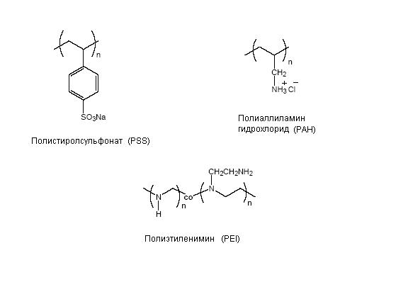
Рисунок 1 – Полиэлектролиты, из которых формировались микрокапсулы и микроячеистое ультратонкое покрытие

К 100 мг ядер СаСО₃-белок добавляли 1,5 мл раствора ПААГ (концентрация 1 мг/мл) в 0,5 М NaCl. Суспензию перемешивали в течение 10 мин на качалке, затем несвязавшийся полимер удаляли центрифугированием при 700 об/мин в течение нескольких секунд, а частицы трехкратно промывали деионизированной водой от остатков полиэлектролита с центрифугированием. Затем такую же процедуру проводили, используя раствор ПСС.
Поочередное наслаивание противоположно заряженных макромолекул полиэлектролитов на коллоидные частицы проводили три-семь раз, получая трех/семи оболочку с архитектурой ПААГ/(ПСС/ПААГ)_{n}., где n=1-3. Процедура формирования микрокапсул проводилась при комнатной температуре (15-25°С). В работе исследовались трехслойные полые положительно (ПААГ-ПСС-ПААГ) и отрицательно (ПСС-ПААГ-ПСС) заряженные полиэлектролитные микрокапсулы, а также трех-семислойные фермент-содержащие положительно и отрицательно заряженные полиэлектролитные микрокапсулы: ПААГ-(ПСС-ПААГ)_{n} и ПСС-(ПААГ-ПСС)_{n}, n=1-3. Контроль размеров микрокапсул и сферичность кальций-карбонатных частиц осуществляли с помощью светового микроскопа Nikon eclipse E200. Удаление кальций-карбонатных частиц из микрокапсул осуществляли при выдерживании раствора с микрокапсулами в диализных мешках в течение от 3 часов до 12-15 часов в 25 мМ ЭГТА или ЭДТА при температуре 4^{о} С или 20^{о} С при подщелачивании среды (рН 7,2). Количество капсул в растворе подсчитывали с помощью камеры Горяева.
При формировании полиэлектролитной оболочки в качестве первого полиэлектролита предпочтительно использовали поликатион, поскольку коровые микрочастицы СаСО₃ в целом отрицательно заряжены, их электрокинетический потенциал поверхности (x-потенциал) составляет –12,2 ±2,5мВ [46]. Однако было показано, что полианионы, например полистиролсульфонат, также связываются с кальций карбонатными частицами и могут быть использованы в качестве первого слоя при формировании полиэлектролитных микрокапсул. Исходя, из этих данных нами были получены микрокапсулы с последовательностью слоев ПСС/ПААГ/ПСС по описанной выше методике.
Капсулы, загруженные двумя ферментами, в нашем случае уреазой и пероксидазой хрена, были изготовлены на основе коровых частиц, содержащих в своем составе два фермента одновременно.
Удаление кальций-карбонатных частиц из микрокапсул осуществляли при выдерживании раствора с микрокапсулами в диализных мешках в течение от 3 часов до 12-15 часов в 25 мМ ЭГТА или ЭДТА при температуре 4^{о} С или 20^{о} С при подщелачивании среды (рН 7,2).
Метод получения ультратонкого микроячеистого полимерного покрытия
Использованный нами метод получения ультратонкого полимерного материала был разработан и запатентован в Институте теоретической и экспериментальной биофизики РАН [59].
Иммобилизацию микрокапсул проводили на стенке стеклянной кюветы, шарике стеклянного рН-электрода, поверхности рН-чувствительного полевого транзистора. На этом этапе дополнительно, в качестве первoго слоя, использовали полиэлектролит полиэтиленимин (ПЭИ), м.м. 600 000 (“Aldrich”), который по литературным данным является оптимальным прекурсором для создания наноразмерных слоев методом полиионной сборки [35]. Концентрация растворов полиэлектролитов (ПЭИ, ПСС, РАН) была 1 мг/мл.
Боковую стенку кварцевой кюветы покрывали 1мг/ мл раствором ПЭИ (0,33М NaCl), выдерживали 20 мин, перемешивая неинтенсивно через промежуток в несколько минут (3-5), после чего двукратно отмывали 0,1М раствором NaCl. Затем кювету заполняли раствором ПСС и выдерживали в течение 15 мин, после чего также отмывали от остатков полиэлектролита 0,1М раствором NaCl. Далее поверх слоя ПСС наносили суспензию микрокапсул так чтобы, микрокапсулы ровным слоем полностью покрыли модифицируемую поверхность, подсушили при комнатной температуре, затем отмывали от лишних микрокапсул 0,1 М раствором NaCl. На этом этапе использовались неочищенные от СаСО₃ частиц микрокапсулы. Далее наносили слои ПСС-ПААГ, описанным выше образом. Поверхностный (наружный) слой был заряжен положительно, также как поверхность микрокапсул. После иммобилизации микрокапсулы очищали от СаСО₃ компонента коры: кювету опускали в 0,025М раствор ЭДТА на 12-14 час. После удаления кальций карбоната раствор ЭДТА был замещен дистиллированной водой, а кювета помещалась в холодильник.
Определение концентрации белка в капсулах
Концентрацию фермента, инкапсулированного или пришитого на стенках кварцевой кюветы, определяли методом Брэдфорда [147]. В 100 мкл раствора фермента добавляли 400 мкл реагента Брэдфорда (изначально разбавленный в два раза), выдерживали в течение 25 минут, после чего объем доводили до 1,5 мл деионизированной водой и измеряли оптическую плотность при λ=595. Концентрацию белка рассчитывали по калибровочной кривой, построенной по БСА.
Для определения концентрации ферментов был также использован спектрофотометрический метод с использованием коэффициента экстинкции при длине волны 280 нм [8].
Потенциометрический способ определения концентрации мочевины
Процедура измерения концентрации мочевины состояла в следующем. Вначале измерительная ячейка заполнялась аналитическим раствором, содержащим определенное количество низкомолекулярной соли и буфера. Затем в нее добавляли препарат фермента в необходимых для решения текущей задачи количествах или вводили модифицированный рН электрод, а далее после ~ 5 мин. инкубации при заданной температуре, добавляли фиксированный объем раствора мочевины. Регистрируемый (в мВ) щелочной сдвиг рН выходил на насыщение примерно через 50 сек. Каждая представленная на графиках точка - результат 3-5 повторов.
Определение активности пероксидазы хрена
Кинетику пероксидазной реакции регистрировали по изменению оптического поглощения при длине волны 590 нм, соответствующей окислению бензидина на спектрофотометре Beckman UV/Vis DU 520 (США). Начальные стационарные скорости реакции определяли по наклону линейной части кривой, накопления продукта во времени в течение 30 сек (в некоторых случаях 10 сек) от начала регистрации реакции: V = D₅₉₀/30 сек.
В работе определяли зависимость начальной скорости пероксидазной реакции от концентрации субстрата при различных способах капсулирования и иммобилизации. Кинетические параметры – максимальную скорость V_{max} и константу Михаэлиса К_{m} – находили из графиков Лайнуивера-Берка (двойные обратные координаты). Значения рН контролировали на pH-метре Beckman F 690 pH/Temp/mV/ISE Meter (США), с точностью до 0,002 единиц.
Метод конфокальной спектроскопии
На лазерном сканирующем конфокальном микроскопе LSM 510 NLO (Carl Zeiss) и конфокальном микроскопе LEXT OLS4000 "Olympus NDT, Inc.", США получали микрофотографии микрокапсул средний размер которых 2-5 микрон, меченых флуоресцентным зондом – мероцианин 540 (SERVA). Флуоресцентные измерения проводились на спектрофлуориметре Perkin Elmer MPF-44B (USA) при комнатной температуре и постоянном перемешивании раствора. Рабочая концентрация зонда составляла 1 и 1,2 х10⁻⁸ М. Длина волны возбуждения мероцианина- 540 нм.
Статистическая обработка результатов
Каждая экспериментальная точка – 3-7 повторностей. Pезультаты пpедcтавлены на pиcункаx в виде cpедниx значений ± cтандаpтное отклонение. Статистическая обработка результатов проводилась с помощью программы OriginPro 8.6. Для оценки статистической достоверности использовали метод ANOVA с вероятностью P>0.95.

3 Результаты исследований и обсуждение результатов

Чувствительный слой полимерного биосенсора (рисунок 2), разработанного и запатентованного в ИТЭБ РАН [59, 60,], состоит из противоположно заряженных полиэлектролитов, физически адсорбированных на твердой подложке, между слоями покрытия находятся микрокапсулы из этих же полиэлектролитов содержащие функционально-активные молекулы фермента.
Рисунок 2 – Схематическое изображение микроячеистого полиэлектролитного покрытия, содержащего фермент или ферменты: 1 – противоположно заряженные полиэлектролитные слои; 2 – полиэлектролитные капсулы; 3 – молекулы фермента/ферментов; 4 – подложка, к которой прикреплен полиэлектролит ПЕИ, образующий первый слой покрытия
Свойства иммобилизованного нашим способом фермента определяются в значительной степени свойствами инкапсулированного фермента как составной частью микроячеистого полиэлектролитного покрытия. Поэтому часть экспериментов, таких как изучение влияния числа слоев полиэлектролитов и заряд (-,+) внутренней поверхности полиэлектролита, контактирующего с ферментом были проведены на инкапсулированных ферментах.

3.1 Исследования ферментов, помещенных в микрокапсулы с различными полиэлектролитными поверхностями, знаком заряда, числом слоев оболочки микрокапсул
3.1.1 Изучение каталитической активности инкапсулированной пероксидазы хрена

Краткая характеристика пероксидазы хрена
Выбор пероксидазы хрена в качестве объекта исследования обусловлен несколькими причинами. Пероксидаза — один из наиболее распространенных ферментов, содержащийся в растениях, микробах, тканях животных. Этот фермент катализирует окисление широкого спектра органических соединений пероксидом водорода с образованием токсичных пероксидов, удаляющихся из живых организмов.
В качестве модельного фермента пероксидаза хрена идеально подходит для широкого использования в молекулярно-биологических исследованиях благодаря сравнительно небольшому размеру (мол. масса около 40 кДа), относительной стабильности и доступности (дешевизне). Пероксидаза хрена используется в биосенсорах непосредственно в качестве биокатализатора или в качестве метки [148].
Пероксидаза хрена относится к группе двухкомпонентных ферментов, в составе которых гемин, представленный протопорферином IX в комплексе с трехвалентным железом, и полипептидная цепь. Фермент имеет размер белковой глобулы равный 50 А°, содержащий около 43% α-спиральных участков, ³/₄ полипептидной цепи пероксидазы представлены гидрофобными незаряженными аминокислотами [149].
В настоящем исследовании детектируемым веществом (первым субстратом) является пероксид водорода, а вторым субстратом пероксидазы хрена является - бензидин.
Упрощенную схема пероксидазного цикла в этом случае можно представить следующим образом:
ПХ⁰ (исх.) + Н₂О₂→ ПХ (полуокисл.);
ПХ (полуокисл.) + бензидин⁰ → ПХ (окисл.) + бензидин (окисл.);
ПХ (окисл.) + бензидин⁰ → ПХ ⁰ (исх.) + бензидин (окисл.) ,
где: ПХ⁰ (исх.), ПХ (полуокисл.), ПХ (окисл.) — исходная пероксидаза хрена и две ее окисленные формы, соответственно;
бензидин ⁰, бензидин (окисл.) · — исходный бензидин и его окисленная форма, соответственно.
Переходы: ПХ (полуокисл.) → ПХ (окисл.) и ПХ (окисл.) → ПХ ⁰ являются одноэлектронными процессами, причем ПХ (полуокисл.) обладает двумя окисленными эквивалентами (один на железе гема, а другой в виде π-катион радикала на порфирине по сравнению с нативной формой фермента ПХ⁰ , а ПХ (окисл.) – одним. Методом спектроскопии ЯМР показано, что как в полуокисленной, так и в окисленной форме пероксидазы железо присутствует в феррильной форме, то есть имеет формальный заряд + 4 [150].
Определение влияния полиэлектролитов полиаллиламина гидрохлорида и полистиролсульфоната на активность пероксидазы хрена
Формирование первого слоя полиэлектролитной оболочки на кальций-карбонатные сферолиты с ферментом пероксидаза хрена имеет значение, так как этот слой будет контактировать с ферментом после удаления кальций –карбонатного ядра из микрокапсул. При формировании такой оболочки в качестве первого полиэлектролита предпочтительно использовать поликатион, поскольку коровые микрочастицы СаСО₃ в целом отрицательно заряжены, их электрокинетический потенциал поверхности (x-потенциал) составляет –12,2 ±2,5мВ. [46]. Однако было показано, что полианионы, например полистиролсульфонат (ПСС), также связываются с кальций карбонатными частицами и могут быть использованы в качестве первого слоя при формировании полиэлектролитных микрокапсул [83, 85]. Поэтому нами были проведены эксперименты с целью выяснения воздействия полиэлектролитов, используемых для капсулирования пероксидазы хрена, на каталитическую активность этого фермента. Для проведения экспериментов были выбраны полиэлектролиты, имеющие выраженные отрицательный и положительный заряды: поликатион полиалиламин гидрохлорид (ПААГ) и полианион полистирол сульфонат (ПСС).
В буферный (натрий ацетатный буфер, рН 5,3) раствор «свободного» белка добавляли раствор ПААГ или ПСС до конечной концентрации 0,5 мг/мл, выдерживали при комнатной температуре 1 час, после чего определяли активность пероксидазы хрена. Концентрация полиэлектролитов (0,5 мг/мл) была выбрана, поскольку именно эти концентрации использовались при капсулировании пероксидазы хрена. Зависимость начальной скорости реакции пероксидазы хрена, определенной спектрофотометрически по изменению поглощения при длине волны 590 нм за 10 секунд, от концентрации перекиси водорода в присутствии полиэлектролитов показана на рисунке 3. Данные представлены в двойных обратных координатах для уравнения Михаэлиса-Ментен.
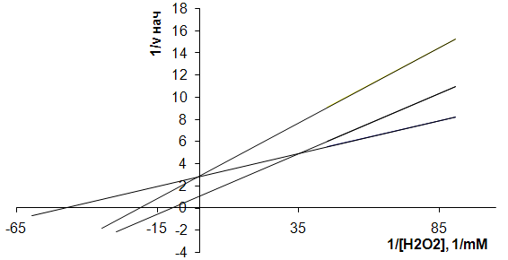
1
2
3
Рисунок 3 – Зависимость начальной скорости пероксидазной реакции от концентрации перекиси водорода: 1 – в отсутствии ПЭ, V_{max}= 0,0351±0,018, K_{m}= 0,021±0,001; 2 – в присутствии ПААГ, С_{ПААГ}= 0,5 мкг/мл, V_{max}= 0,096±0,048, K_{m} каж=0,106±0,052; 3 - в присутсвии ПСС, С_{ПСС} = 0,5 мкг/мл, V_{max} = 0,034±0,017, K_{i} = 0,038±0,019.
Условия опыта: Среда 0,2 М натрий ацетатный буфер, рН = 5,3, концентрация пероксидазы хрена 0,05 мкг/мл, концентрация бензидина 0,1 мМ, объем реакционной среды 3 мл

Эксперименты показали, что полианион ПСС ингибирует каталитическую активность пероксидазы хрена (рисунок 3 прямая 3). При этом ингибирование активности полианионом идет по конкурентному типу, - Ki=0,038±0,0019. Такой результат влияния ПСС на каталитическую активность пероксидазы хрена скорее всего обусловлен электростатическим взаимодействием полианиона c активным центром пероксидазы хрена, который заряжен положительно. Совсем другая картина наблюдалась по влиянию поликатиона ПААГ на активность пероксидазы хрена. Каталитическая активность фермента в присутствии в реакционной среде ПААГ повышалась, при этом максимальная скорость реакции увеличилась почти в три раза и составила V_{max} = 0,096±0,0048, при V_{max} = 0,0351±0,0018 в контроле (свежеприготовленный фермент).
Промежуточный вывод из этих экспериментальных данных заключается в том, что для того, чтобы получить инкапсулированный фермент пероксидаза хрена с более высокой ферментативной активностью, первый (внутренний) слой полиэлектролитной оболочки при формировании микрокапсул предпочтительно изготавливать из поликатиона ПААГ.
Чтобы проверить данное предположение были проведены исследования каталитической активности инкапсулированной пероксидазы хрена с оболочками ПААГ-ПСС-ПААГ (положительный заряд на внутреннем слое оболочки, контактирующей с ферментом) и ПСС-ПААГ-ПСС (отрицательный заряд на внутреннем слое оболочки). На рисунке 4 показана зависимость активности пероксидазы для двух различных способов образования капсулы.
2 микрокапсул со слоями 11
1болочка микрокапсул со слоями 11

Рисунок 4 – Зависимость начальной скорости пероксидазной реакции от последовательности наслоения полиэлектролитов: 1 – трехслойные капсулы с последовательностью наслоения полиэлектролитов ПААГ-ПСС-ПААГ (знак заряда внутренней оболочки, контактирующей с ферментом +) , V_{max} = 0,041±0.003, K_{m} = 0,020±0,002; 2 – трехслойные капсулы с последовательностью наслоения полиэлектролитов ПСС-ПААГ-ПСС (знак заряда внутренней оболочки, контактирующей с ферментом), V_{max} = 0,023±0.006, K_{m} = 0,035±0,003
Условия опыта: Среда 0,2 М натрий ацетатный буфер, рН = 5,3, концентрация пероксидазы хрена 0,05 мкг/мл, концентрация бензидина 0,1 мМ, объем реакционной среды 3 мл

Как ожидалось по результатам предыдущего эксперимента (рисунок 4), внутренний поверхностный заряд полиэлектролитной оболочки микрокапсулы, контактирующий с исследуемым ферментом, существенно влияет на его активность. Активность пероксидазы хрена, включенной в полиэлектролитные микрокапсулы с положительно заряженной внутренней поверхностью оболочки ПААГ-ПСС-ПААГ (рисунок 4, кривая 1), примерно в два раза выше по сравнению с активностью этого фермента в капсулах с отрицательно заряженной поверхностью оболочки ПСС-ПААГ-ПСС (рисунок 4, кривая 2) и сдвинута в сторону меньших концентраций перекиси водорода. Однако, если эксперименты по влиянию растворов полиэлектролитов на активность свободного фермента показали, что пероксидаза хрена в присутствии ПСС ингибируется по конкурентному типу (рисунок 3, линии 1 и 3), то в экспериментах на инкапсулированных ферментах показано, что пероксидаза хрена ингибируется по неконкурентному (бесконкурентному) типу (рисунок 4). Вероятно, это связано с тем, что взаимодействие ферментов с отдельными полиэлектролитами отличается от их взаимодействия с упорядоченными поверхностями, образованными из этих же полиэлектролитов.
Изучение влияния растворителей кальций-карбонатного ядра полиэлектролитных капсул на ферментативную активность пероксидазы хрена
Важным этапом технологии получения инкапсулированного функционально-активного фермента является процедура удаления кальций-карбонатной компоненты из микрокапсул. В работах [83, 85], в которых использовалась технология удаления ядер для полых капсул с использованием ЭДТА, было показано существенное снижение активности инкапсулированных ферментов по сравнению с активностью свободных ферментов. ехнологи удаления кальций-карбонатных ядер, используемая для полых микрокапсул, в ряде случаев не является оптимальной для удаления кальций-карбоната из двухкомпонентной (кальций-карбонат - фермент) коровой частицы микрокапсул, поскольку растворитель взаимодействует с ферментом и может изменять его активность.
Возникла необходимость подбора условий (и растворителя) удаления кальций-карбонатной компоненты коровой частицы, чтобы повреждающее воздействие растворителя на фермент в составе коровой частицы была минимальной. Поэтому нами были поставлены эксперименты по действию растворителей на составные сферолиты с пероксидазой хрена, покрытые трехслойной оболочкой (ПААГ-ПСС-ПААГ). На рисунке 5 представлен график зависимости начальной скорости каталитической реакции пероксидазы хрена от концентрации субстрата пероксида водорода. Из рисунка видно, что скорость реакции инкапсулированного фермента, очищенного от кальций-карбонатной компоненты с помощью ЭДТА (рисунок 5, кривая 1), примерно в 5-6 раз меньше скорости реакции свободного фермента (рисунок 5, кривая 2). Замена растворителя ЭДТА на ЭГТА привела к повышению каталитической активности инкапсулированной пероксидазы хрена в 2.5 раза (рисунок 5, кривые 1 и 2), при этом ее активность уже можно сравнивать с активностью свободного фермента (рисунок 5, кривые 2 и 3).
Варьирование условий растворения коровой компоненты, такие как: использование ЭДТА или ЭГТА, концентрация хелатирующего агента (2-25 мМ), длительность воздействия (2-18 часов), температура (4-25^{о}С), перемешивание растворов, показали, что во всех случаях, использование ЭДТА в качестве растворителя кальций-карбонатной компоненты микрокапсул, приводило к заметному снижению каталитической активности пероксидазы хрена. Оптимальным для максимального сохранения активности фермента пероксидазы хрена оказалось инкубация микрокапсул в 2 мМ растворе ЭГТА в течение 16-18 часов при температуре 0-4^{о}С.
Это может быть обусловлено взаимодействием ЭДТА с ионами железа, присутствующими в активном центре фермента пероксидазы хрена, и, соответственно, изменению сродства фермента к субстрату. Поэтому, нами было предложено использовать в качестве хелатирующего агента раствор ЭГТА, который в отличие от ЭДТА, связывает исключительно ионы двухвалентных металлов.
3
2
1
Рисунок 5 – Зависимость начальной скорости пероксидазной реакции от концентрации перекиси водорода: 1 – фермент в растворе буфера, V_{max}=0,425±0.022, K_{m}= 0,25±0,03; 2 – капсулированный фермент, очищенный в 5 мМ растворе ЭГТА в течение 16 часов; V_{max} = 0,315±0.025, K_{m}каж = 0,25±0,02; 3 – капсулированный фермент, очищенный в растворе ЭДТА в течение 2 часов; V_{max} =0,105±0.022, K_{m}каж= 0,53±0,03
Условия опыта: концентрация свободной пероксидазы 0.87 мкг/мл, концентрация инкапсулированного фермента 1.25 мкг/мл, 0.1 мМ бензидина, 0.2 М натрий-ацетатный буфер, рН 5.3, объем реакционной смеси 3 мл. Капсулированный фермент с оболочкой ПААГ-(ПСС-ПААГ)₂

При исследовании каталитической активности пероксидазы хрена, инкапсулированной в полиэлектролитную оболочку, состоящую из 3, 5 или 7 слоев, существенных различий не обнаружено.

3.1.2 Изучение каталитической активности инкапсулированной уреазы

Краткая характеристика уреазы
Уреаза это гидролитический фермент (M.w.550 тыс.) из группы амидаз, обладающий специфическим свойством катализировать гидролиз мочевины до диоксида углерода и аммиака:
CO(NH₂)₂ + H₂O → CO₂ + 2NH₃
Уреаза обнаружена в бактериях (например, у уробактерий), дрожжах, растениях (особенно много её содержится в семенах сои). Высокая специфичность уреазы в отношении мочевины (только оксипроизводное мочевины частично обладает способностью служить субстратом для уреазы) позволяет использовать этот фермент для аналитического определения мочевины в моче и крови, что является важным диагностическим тестом при заболеваниях печени и почек.

Каталитическая активность инкапсулированной уреазы
Процедура измерения концентрации мочевины состояла в следующем. Вначале измерительная ячейка заполнялась аналитическим раствором, содержащим определенное количество низкомолекулярной соли и буфера. Затем в нее добавляли свободный или инкапсулированный фермент в необходимых для решения текущей задачи количествах или вводили модифицированный рН электрод, а далее после ~ 5 мин. инкубации при заданной температуре, добавляли фиксированный объем раствора мочевины. Регистрируемый (в мВ) щелочной сдвиг рН выходил на насыщение примерно через 50 сек.
На рисунке 6 представлены данные исследований зависимости отклика стеклянного рН электрода от концентрации мочевины в измерительной ячейке для свободного (рисунок 6, линия 1) и инкапсулированного (рисунок 6, линия 2) фермента
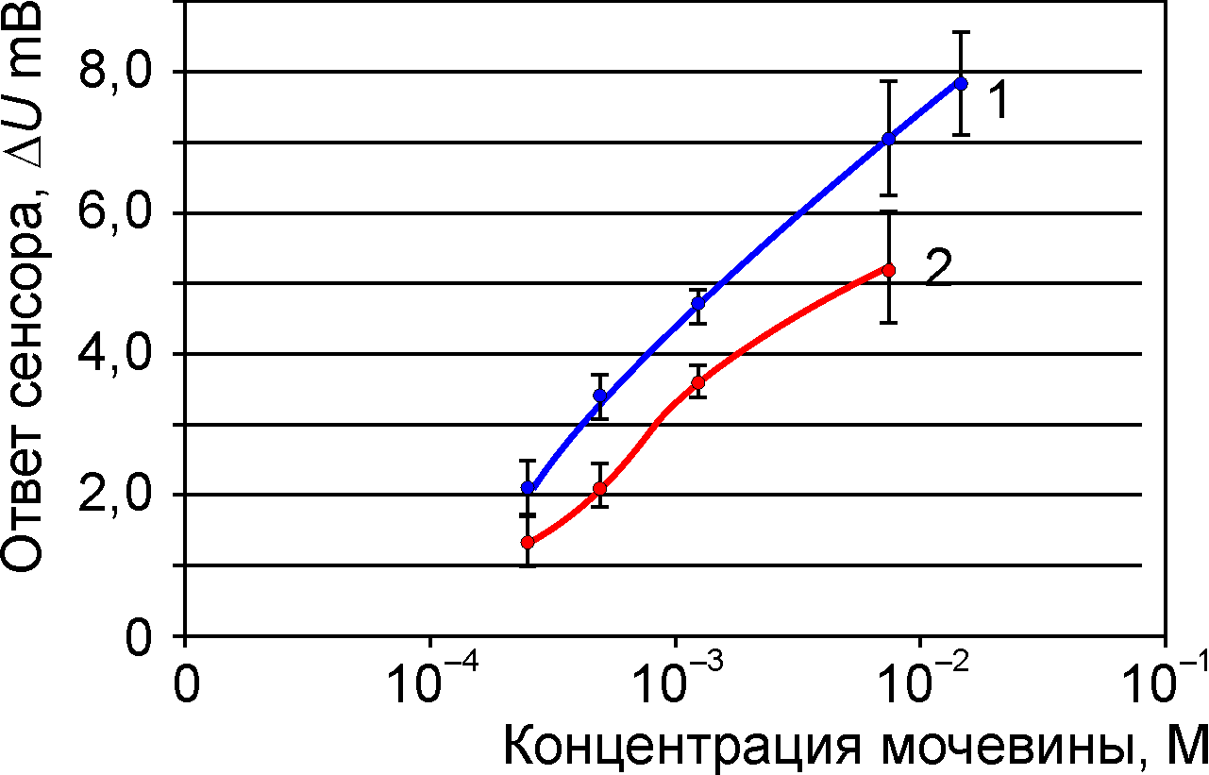
Рисунок 6 – Зависимость ответа стеклянного рН-электрода от концентрации мочевины:
1 – свободный фермент (уреаза); 2 – инкапсулированный фермент, содержащийся в микрокапсулах с архитектурой оболочки ПСС-ПААГ-ПСС.
Среда исследования: 1 мМ Трис-HCl, 1 мМ MES, 100 мМ NаСl, начальная рН 5,3 Концентрация фермента 0,5 мкг (определяли методом Брэдфорда)

Из рисунка 6 видно, что активность инкапсулированного нами фермента сравнима с активностью свободного свежеприготовленного фермента и составляет 71+1,5% от его активности. При этом линейный участок ответа сенсора на внесение мочевины находится в пределах 3х10⁻⁴М до 10-2 М (рисунок 6, линия 2). При инкапсуляции ферменты частично повреждаются, и в первых исследованиях на капсулах с ферментом достичь высокой начальной активности инкапсулированного фермента не удавалось. Обычно наблюдалось снижение активности инкапсулированных ферментов в 6-7 раз [59, 85, 145]. Близкие результаты к нашим экспериментальным данным, представленными в данном исследовании по инкапсулированной уреазе, были получены в работе [151]. Авторамуказанной работы на примере фермента декстраназы удалось получить инкапсулированные ферменты с каталитической активностью, составляющей 80% от активности свободного фермента (капсулы формировались из альгината кальция со включением кремнезема).

3.2 Создание ферментных биосенсоров и/или микрореакторов с заданными характеристиками (число слоев, знак заряда), способных детектировать соответствующие субстраты в одной ячейке

Поскольку при измерениях, проводимых в ячейках со свободным и капсулированным ферментом, использовались немодифицированные стеклянные рН электроды, мы попробовали сравнить измерения рН при прохождении каталитической реакции уреаза-мочевина с помощью модифицированного нашим способом электрода и немодифицированного электрода, которые одновременно были помещены в измерительную ячейку. При этом реакция разложения мочевины проходила в биочувствительном слое модифицированного электрода (рисунок 7).

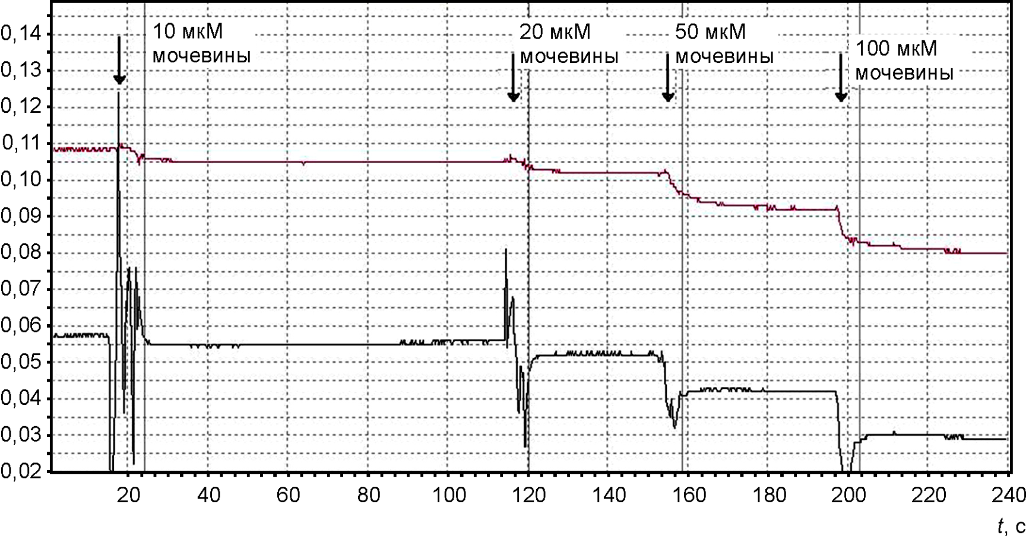
Рисунок 7 - Диаграмма опыта по измерению концентрации мочевины с помощью немодифицированного (верхняя кривая) и модифицированного рН-электродов.
Чувствительное покрытие с уреазой нанесено на шарик нижнего электрода. Микроячейки чувствительного покрытия с архитектурой оболочки ПААГ-ПСС-ПААГ.
Среда исследования: 1 мМ MES, 100 мМ NaCl, начальная рН 6,0

3.2.1 Изучение работы уреазного ферментного электрода

Изучение активности иммобилизованного фермента уреазы показало, что его активность по сравнению с активностью свободного фермента примерно 40-50% ниже (рисунок 8).
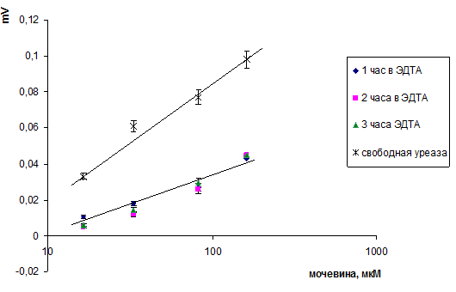
Рисунок 8 – Уреаза, иммобилизованная на поверхности стеклянного электрода. Поверхности покрытия и капсул заряжены положительно. Среда: буфер 1мМ MES , рН 5,3 Микроячейки покрытия защищены от внешнего раствора 5-7 слоями полиэлектролитов

Таким образом, из рисунка 8 видно, что результаты исследований по подбору условий для работы пероксидазы хрена и уреазы были успешными. В ходе эксперимента варьировались следующие условия: рН, ионный состав, буфер, буферная емкость, концентрации солей NaCl и KCl, способы удаления кальций карбоната из микроячеек и микрокапсул.
                - Показано, что для этих ферментов подобраны условия, при которых инкапсулированный или иммобилизованный в новое покрытие фермент (пероксидаза хрена или уреаза) по активности может сравниваться с активностью свободного фермента. Инкапсулированная пероксидаза хрена и инкапсулированная пероксидаза хрена всего на 20-30% показали меньшую активность по сравнению со свободным ферментом. Уреаза в процессе иммобилизации потеряла до 50-60% активности, но это тоже весьма высокий показатель.

3.2.2 Изучение работы биферментного микрореактора уреаза-пероксидаза хрена

В следующей серии экспериментов проверялась способность этих ферментов диагностировать собственный субстрат в том случае, если на стенки одной и той же спектральной ячейки помещены оба фермента. Причем два фермента одновременно помещались в одни и те же микрокапсулы.
Активность пероксидазы хрена изучали спектрофотометрическим способом на уровне микрокапсул. Как видно из рисунка 9, активность пероксидазы хрена, находящегося в составе биферментной системы практически не отличается от активности фермента инкапсулированного отдельно.
Рисунок 9 – Активность инкапсулированной пероксидазы хрена по данным ферментативной кинетики: 1 - одноферментная система - пероксидаза хрена 2 - биферментная система – пероксидаза хрена + уреаза.
В кювете: 0,1мМ бензидина, 2 мМ Na-ацетатный буфер, рН 5,3, объем реакционной смеси 3 мл

Функциональная активность уреазы изучалась по способности к определению мочевины в среде потенциометрическим способом (рисунок 10).
Рисунок 10 – Зависимость ответа рН-электрода от концентрации мочевины. Биочувствительный слой сформирован на стенке спектроскопической кюветы из микрокапсул, содержащих уреазу и пероксидазу хрена (биферментная система); среда: 0,1мМ MES 100мМ NaCl
Показано, что уреаза, иммобилизованная в полиэлектролитном микроячеистом покрытии совместно с пероксидазой хрена и находящаяся в одних и тех же микрокапсулах, сохраняет высокую чувствительность к своему субстрату. Из рисунка видно, что уреаза в составе биферментной системы уреаза-пероксидаза хрена способна измерять микромоли мочевины.
Эти эксперименты свидетельствуют о том, что два фермента, в нашем случае пероксидаза хрена и уреаза, возможно инкапсулировать вместе и помещать в полиэлектролитное покрытие. Причем исследованные ферменты сохраняют свою функциональную активность, то есть способность детектировать собственные субстраты в растворе.
Показано, что потенциометрическим методом с помощью нового типа полимерного уреазного сенсора с помощью стеклянного рН электрода возможно проводить измерения концентрации мочевины, начиная от 10-20 мкМ и даже меньше. Верхний предел измерений зависит от концентрации уреазы, помещенной в полиэлектролитное покрытие, и от свойств электрода. Нам удавалось измерять более 100 мМ мочевины.

3.3 Изучение методами световой и конфокальной спектроскопией полиэлектролитного биочувствительного покрытия и его составных частей

Получение составных микросферолитов (СаСО₃ – белок) заданного размера.
Первый этап получения инкапсулированных ферментов методом биоминерализации состоит из получения собственно составных сферолитов (СаСО₃-белок) – коровых сферических частиц с ферментом. Поскольку размеры сферолитов определяют размеры будущих микрокапсул, то на этом этапе важно было отработать метод получения коровых частиц заданного размера с узким распределением по диаметру. Отработка методики получения микросферолитов заданного диаметра проводилась без добавления фермента. Варьируя концентрацию реагентов, гидродинамические характеристики процесса (интенсивность и продолжительность перемешивания реакционной смеси) можно получить микросферолиты со средним диаметром от ~2 до 10 микрон с достаточно узким распределением по размеру. На рисунке 11 показаны гистограммы распределения кальций-карбонатных сферолитов для трех типов образцов.
а) | 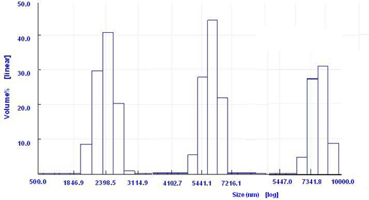
б) | 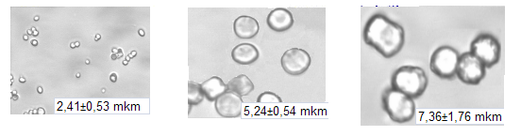
Рисунок 11 – Распределение микрочастиц CaCO₃ по размеру (по диаметру) для трех типов образцов: а) – гистограммы распределения микросферолитов с разными диаметрами; б) – фотографии этих же микросферолитов, полученные с помощью светового микроскопа

В настоящей работе для экспериментальных исследований в основном были использованы составные сферолиты с диаметром приблизительно 3÷5 мкм, полученные по методике, описанной в разделе «Материалы и методы». На рисунке 12 показана гистограмма распределения составных микросферолитов для одного из экспериментальных образцов.
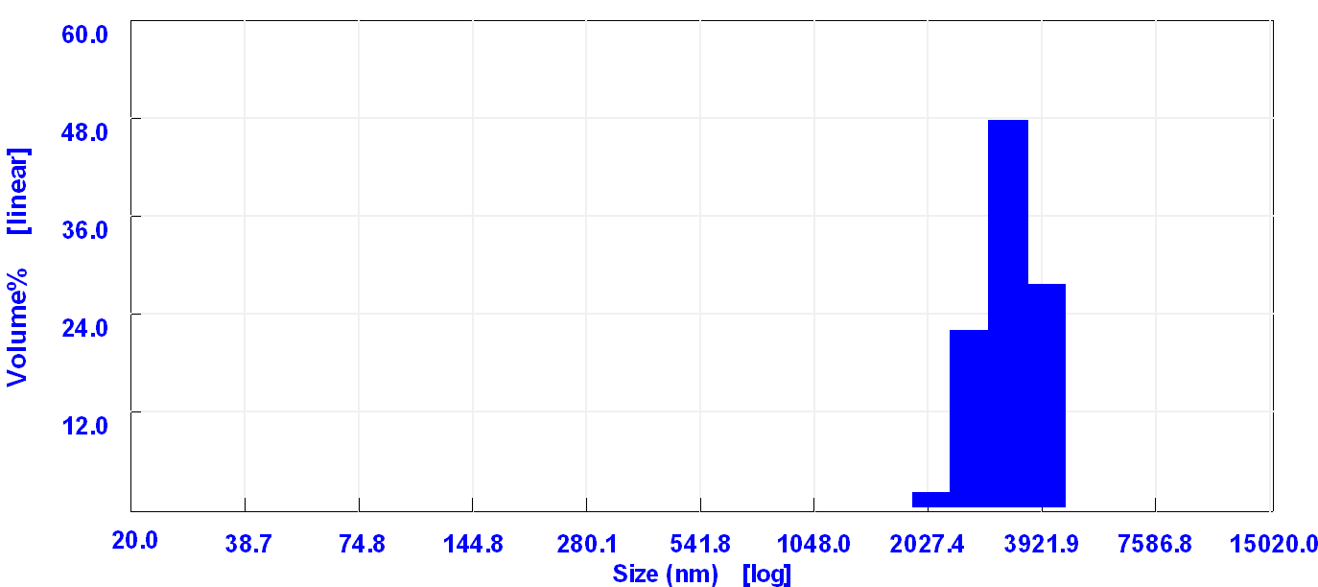
Рисунок 12 – Гистограмма распределения составных микросферолитов (CaCO₃-пероксидаза хрена) по размеру со средним диаметром 3,62± 0,52 мкм

Исследование структуры микрокапсул проводили с помощью сканирующего конфокального микроскопа LSM 510 NLO (Carl Zeiss) представлено на рисунке 13.

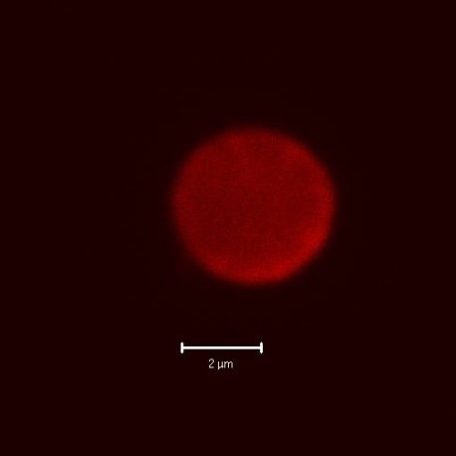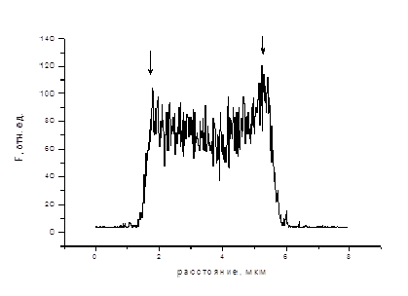
а) б)
Рисунок 13 – Исследование структуры микрокапсул проводили с помощью сканирующего конфокального микроскопа LSM 510 NLO (Carl Zeiss): а) Микрофотография полиэлектролитной капсулы с числом слоев 6, меченых мероцианином 540. Оптический срез микрокапсул на глубине 2 мкм. Длина волны возбуждения- 543 нм; б) Оценка толщины полиэлектролитные капсулы по окрашиванию зондом мероцианин 540 дает величину приблизительно 300 нм для капсул с числом слоев 6

Исследование поверхности полиэлектролитного покрытия с единичными микрокапсулами без фермента, полученное с помошью конфокального микроскопа LEXT OLS4000 (США), представлено на рисунке 14.
а) б)
Рисунок 14 – Исследование поверхности полиэлектролитного покрытия: а) прикрепленная к стеклянной поверхности пятислойная капсула (ПААГ/ПСС/ПААГ/ПСС/ПААГ) с кальций карбонатным ядром. Радиус капсулы: 2,164 мкм, высота²: 0,332мкм; б) прикрепленная к стеклянной поверхности пятислойная капсула с растворенным ядром. Тот же масштаб. Дополнительно капсулы отделены от внешней среды двумя слоями

На рисунке 15 а) и б) показаны микроячеистые полиэлектролитные поверхности, полученные с помощью светового микроскопа.
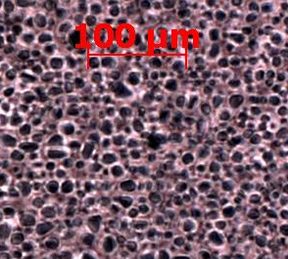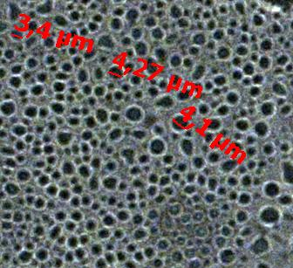
а) б)

Рисунок 15 – Микроячеистые полиэлектролитные поверхности, полученные с помощью светового микроскопа: а) Полиэлектролитное покрытие с микроячейками, внутренний слой которых – ПААГ (Формировались из микрокапсул ПААГ/ПСС/ПААГ); б) Полиэлектролитное покрытие с микроячейками, внутренний слой которых – ПСС (Формировались из микрокапсул ПСС/ПААГ/ПСС). Ферменты внутри ячеек отделены от внешней среды 5-ю слоями

Полиэлектролитное покрытие представляет собой многослойную пленку, между слоями которой был расположен слой полиэлектролитных капсул диаметром около 2-5 микрон. Использованное хемочувствительное покрытие построено на основе двух типов известных молекулярных конструкций: полиэлектролитных мультислоев и полиэлектролитных капсул, заполненных молекулами фермента. Их соединение в единую конструкцию образует новое, оригинальное ячеистое покрытие, устойчивое в водно-солевой среде. Наличие нескольких, не менее пяти полиэлектролитных слоев, отделявших ферменты от внешней среды, предохраняет последние от инактивирования, например, посторонними ферментами или микробами. Одной из особенностей покрытия то, что суммарная толщина полимерных слоев составляет в нем менее 2% от диаметра внутренних ячеек, причем вклад в это толщины стенок полиэлектролитных капсул составляет, в свою очередь, менее 40%.
Нанесенное покрытие стабильно в водно-солевых растворах с ионной силой менее 1 М и в области рН от 3 до 9, что соответствует литературным данным по стабильности полиэлектролитных мультислоев [85].
Как видно из рисунков, полиэлектролитные капсулы, находящиеся внутри полиэлектролитного покрытия, теряют сферическую форму под действием сил поверхностного натяжения и при соприкосновении с соседними капсулами создают геометрические фигуры разной конфигурации. Тем не менее, новый тип полимерного покрытия образует достаточно крепкую конструкцию, способную защищать ферменты от внешних воздействий в течение месяцев.

ЗАКЛЮЧЕНИЕ
Проведены исследования каталитической активности ферментов уреаза и пероксидаза хрена, заключенных в трех, пяти и семислойные полиэлектролитные микрокапсулы. Показано, что активность ферментов зависит от знака заряда внутренней поверхности полиэлектролитной оболочки, контактирующей с ферментом, и мало зависит от количества слоев полиэлектролитной оболочки (для 3-7 слойных капсул различия каталитичекой активности ферментов в пределах ошибки эксперимента). Потенциометрическим методом показано, что инкапсулированный фермент уреаза, контактирующий с полиэлектролитом полистирол сульфонат (образующий внутренний слой микрокапсулы и имеющий отрицательный заряд), был способен детектировать собственный субстрат мочевину в диапазоне концентраций 2х10⁻⁴М – 10⁻²М. Спектрофотометрическим методом показано, что фермент пероксидаза хрена, инкапсулированный в микрокапсулы с положительно заряженной внутренней оболочкой (полиэлектролит полиалиламин гидрохлорид) имеет лучшее сродство к субстрату пероксиду водорода и обладает каталитической активностью примерно в два раза выше, чем фермент в капсулах ПСС/ПААГ/ПСС.
Изучены некоторые каталитические характеристики биферментной системы уреаза-пероксидаза хрена. Эти два фермента были инкапсулированы в одни и те же микрокапсулы с числом слоев 5 и знаком заряда полиэлектролита (-), контактирующего с ферментами. Потенциометрическим и спектрофотометрическим методами показано, что эти ферменты способны поочередно детектировать собственные субстраты в одной и той же ячейке. Показано, что ферменты не влияют на активность друг друга и их каталитическая активность сравнима с активностью одноферментной системы.
Проведены исследования архитектуры микрокапсул и полиэлектролитного микроячеистого покрытия методами световой и конфокальной спектроскопией. Кроме того, представлены фотографии микросферолитов (промежуточного продукта изготовления микрокапсул с ферментами) – кальций-карбонатные микрочастиц, на которые впоследствии наслаивают противоположно заряженные полиэлектролитные слои методом layer-by-layer. Показано, что возможно получать микрокапсулы с заданным размером в диапазоне 2-10 мкм с узким распределением по размерам.
Как показали эксперименты, одним из решающих факторов, влияющих на чувствительность биосенсорного слоя является подбор условий для очистки микрокапсул с ферментом от кальций карбонатных частиц. Показано, что использование хелатирующего агента ЭГТА вместо ЭДТА, меньше повреждает ферменты во время растворения кальций-карбонатного ядра. Второй фактор, способствующий увеличению чувствительности сенсора, – это повышение концентрации фермента в капсулах полиэлектролитного покрытия. Как известно, в реакционной среде с большим содержанием фермента (при одинаковой активности фермента) ответ электрода на введение субстрата более быстрый и больший. Увеличение концентрации фермента в микроячейках полиэлектролитного слоя достигалось за счет увеличения количества добавленного фермента в раствор СaCl₂ при получении составных кальций-карбонатных сферолитов. Третий фактор, непосредственно не касающийся свойств чувствительного слоя биосенсора, это состав реакционной среды исследования. Как было показано ранее [58] величина ответа модифицированного рН-электрода сильно зависит от буферной емкости (0,1-20 мМ буфера) реакционной среды и в гораздо меньшей степени от ионной силы раствора (от 10 до 500 мМ NaCl или KCl) и температуры. Область значений рН от 5,5 до 8,5, как мы предполагаем, является оптимальным диапазоном для исследований реакции разложения мочевины на аммиак и углекислый газ с помощью уреазного полимерного сенсора. Этот же диапазон рН подходит для инкапсулированной пероксидазы хрена. Чувствительный слой биосенсора стабильный при этих значениях рН и ферменты достаточно активны.

СПИСОК ИСПОЛЬЗОВАННЫХ ИСТОЧНИКОВ

1 Bilitewski U. and Turner A.P.F. Biosensors for environmental monitoring // The Netherlands, Harwood Academic Publishers. – 2000. – Р. 137–213.
2 Buerk D.G. Biosensors: theory and applications // USA, Technomic Publishing Company, Inc. – 1993. – Р. 208–209.
3 Cai Q., Zeng K., Ruan C., et. all. A wireless, remote query glucose biosensor based on a pH-sensitive polymer. // Anal. Chem. – 2004. – Vol. 76. – № 14. – Р. 4038–4043.
4 Тёрнер Э., Карубе И., Уилсон Дж. Биосенсоры: основы и приложения // М.: Мир. – 1992. – С. 614.
5 Qlark L.C.Jr. Monitor and control of blood and tissue oxygen tensions // ASAIO J. – 1956. – Vol. 2. – № 1. – Р. 41–48.
6 Clark L.C., Jr.Lyons C. Electrode systems for continuous monitoring in cardiovascular surgery // Ann. N.Y. Acad. Sci. – 1962. – Vol. 102. – Р. 29–45.
7 Fracchiolla N.S., Artuso S., Cortelezzi A. Biosensors in clinical practice: focus on oncohematology // Sensors Basel. – 2013. – Vol. 13. – № 5. – Р. 6423–6447.
8 Wilson R., Turner A. Glucose oxidase: an ideal enzyme // Biosens. Bioelectron. – 1992. – Vol. 7. – № 3. – Р. 165.
9 American Diabetes Association. Diagnosis and classification of diabetes mellitus // Diabetes Care. – 2010. – Vol. 3. Р. 62-69.
10 Eun-Hyung Yoo and Soo-Youn. Glucose biosensors: an overview of use in clinical practice // Sensors. – 2010. – Vol. 10. – № 5. – Р. 4558-4576.
11 Chambers J.P., et al. Biosensor recognition elements // Current Issues Mol. Biol. – 2008. – Vol. 10. – № 1-2. – Р. 1-12.
12 Bhalerao K., Nistala, G. Biomolecular Components of a Biosensor // Series on Biomedical Nanotechnology. – 2012. – Р. 1-20.
13 Daniels J.S., Pourmand, N. Label-Free Impedance Biosensors: Opportunities and Challenges // Electroanalysis. – 2007. – Vol. 19. – № 12. – Р. 1239-1257.
14 Shana A. and Rogers K.R. Biosensors // Measurement Science and Technology. – 1994. – Vol. 5. – № 5. – Р. 461-472.
15 Scheller F., Schubert. // Biosensors. – 1991. – Vol. 11. – Р. 358. eBook ISBN: 9780080875590 Imprint: Elsevier Science.
16 Lee C.A., Tsai Y.C. Preparation of multiwalled carbon nanotube-chitosan-alcohol dehydrogenase nanobiocomposite for amperometric detection of ethanol // Sensors and Actuators B Chemistry. – 2009. – Vol. 138. – Р. 518–523.
17 Dzyadevych S.V., Arkhypova V.N., Soldatkin A.P., et. all. Amperometric enzyme biosensors: Past, present and future // IRBM. – 2008. – Vol. 29. – Р. 171–180.
18 Murphy L. Biosensors and bioelectrochemistry // Curr. Opin. Chem. Biol. – 2006. – Vol. 10. – №2. – Р. 177–184.
19 Geckeler K., Pillai V.N.R., Mutter M. Applications of soluble polymeric supports // Adv. Polym. Sci. – 1981. – Vol. 39. – Р. 65-94.
20 Geckeler K. E., Müller B. Polymer materials in biosensors // The Science of Nature. – 1993. – Vol. 80. – № 1. – Р. 18-24.
21 Boretos J., Eden M. (eds.). In: Contemporary Biomaterials // Publications, Park Ridge, NJ, USA, Noyes. – 1984. – Р.132-179.
22 Doussineau T., Schulz A., Lapresta-Fernandez A., et. all. On the design of fluorescent ratiometric nanosensors // Chemistry. – 2010. – Vol. 16. – № 34. – Р. 10290–10299.
23 Higgins M.J., Molino P.J., Yue Z., and Wallace G.G. Organic conducting polymer–protein interactions // Chem. Mater. – 2012. – Vol. 24. – Р. 828−839.
24 Wynne, K.J., Street, G.B. Conducting polymers. A short review // Industrial & Engineering Chemistry Product Research and Development. – 1982 – Vol. 21. – № 1. – Р. 23–28.
25 Gerard M., Chaubey A., and Malhotra B.D. Application of conducting polymers to biosensors // Biosensors and Bioelectronics. - 2002, – Vol. 17, – Р 345-359.
26 Hierlemann A., et al. Microfabrication techniques for chemical/biosensors // Proceedings of the IEEE. – 2003. – Vol. 91 – № 6. – Р. 839–863.
27 Tsao C.W., DeVoe D.L. Bonding of thermoplastic polymer microfluidics // Microfluid Nanofluid - 2009. – Vol. 6. – Р 1-16.
28 Hush N.S. An overview of the first half-century of molecular electronics // Ann. N.Y. Acad. Sci. – 2003. – Vol. 1006. – №1. – Р. 1–20.
29 Malhotra B.D., Chaubey A., Singh S.P. Prospects of conducting polymers in biosensors // Anal. Chim. Acta. – 2006. – Vol. 578, – Р. 59-74.
30 Ates M. A review study of (bio)sensor systems based on conducting polymers // Mater. Sci. Eng. C: Mater. Biol. Appl. – 2013. – Vol. 33. – № 4. – Р. 1853–1859.
31 Dzugan T. Electrical properties of PEDOT // Electron Technol.– ISSE 2009. 32ND Int. SPRING Semin Electron Technol. – 2009. – Р. 101–104.
32 Guimard N.K., Gomez N., Schmidt C.E. Conducting polymers in biomedical engineering // Progress Polymer Science. – 2007. – Vol. 32. – № 8-9. – Р. 876-921.
33 Stroylova. Y., Sorokina. S., Stroylov. V., Melnikova. A., Gaillard. C., Shifrina. Z., Muronetz, V.I. Spontaneous formation of nanofilms under interaction of 4th generation pyrydylphenylene dendrimer with proteins // Polymer. - 2018. – Vol. 137. – Р. 186–194.
34 Львов Ю.М., Сухоруков Г.Б. Белковая архитектура: сборка упорядоченных пленок посредством чередующейся адсорбции противоположно заряженных макромолекул // Биологические мембраны. – 1997. – Т. 14. – № 3. – С. 229-250.
35 Ященок А.М., Горин Д.А., Панкин К.Е., Ломова М.В. Коэффициент переноса пленок Ленгмюра–Блоджетт как индикатор поверхности монокристаллического кремния, модифицированной полиионными слоями // Физика и техника полупроводников. – 2007. – Т. 41. – № 6. – С. 706-710.
36 Плотников Г.С., Зайцев В.Б. Физические основы молекулярной электроники // Москва. МГУ. – 2000. – С. 164.
37 Кабанов В.А. Интерполиэлектролитные комплексынуклеиновых кислот как средство доставки генетического материала в клетку (обзор) // Высокомолекулярные соединения. – 1994. – Т. 36.– № 2. – С. 183-197.
38 Дубровский А.В., Сабурова Е.А., Тихоненко С.А., др. // Труды конф. «Биология – наука XXI века». Пущино. – 2006. – С. 110.
39 Sukhorukov G.B., Donath E., Lichtenfeld H., Knippel E., Knippel M., Budde A., Möhwald H. Layer-by-layer self assembly of polyelectrolytes on colloidal particles // Colloids Surfaces A. - 1998, - Vol. 137. - P. 253-266.
40 Sukhorukov G.B., Donath E., Davis S., Lichtenfeld H., Caruso F., Popov V.l., Möhwald H. Stepwise polyelectrolyte assembly on particle surfaces: a novel approach to colloid design // Polym. Adv. Technol. – 1998. - Vol. 9. - № 10-11. - P. 759-767.
41 Moya S., Sukhorukov G.B., Auch M., et. all. Microencapsulation of organic solvents in polyelectrolyte multilayer micrometer-sized shells // J. Colloid and Interface Science. – 1999. – Vol. 216. – № 2. – Р. 297-302.
42 Montrel M.M., Sukhorukov B.I., Apolonnik N.V. Molecular recognition of nucleic monomers by self-assembled films contained polycytidylic acid // Materials Science and Engineering. – 1999. – Vol. 8-9. – Р. 501-504.
43 Петров А.И., Казарян Р.Л., Сухоруков Б.И. Структура и термодинамические свойства комплексов ДНК и синтетических полинуклеотидов с додециламином и додецилтриметиламмоний бромидом по данным спектральных методов // Журнал физической химии. – 1999. – Т. 73. – С. 1881-1891.
44 Аполонник Н.В., Коробков В.И., Монтрель М.М. Структура и адсорбционные свойства ультратонких многослойных пленок, содержащих полинуклеотиды // Журнал физической химии. – 2002, – Т. 76. – № 4. – С.743-747.
45 Montrel M.M., Sukhorukov G.B., Shabarchina L.I., et. all. Proton-induced conformation changes and sensoric properties of polycytidylic acid immobilized in Lengmuir and polyelectrolyt multilayer films // Material Science and Engineering. – 1998. – Vol. 5. – Р. 275-279.
46 Zhaoyang W., Lirui G., Guoli Sh., Ruqin Yu. Renewable urea sensor based on a self-assembled polyelectrolyte layer // The Analyst. – 2002. – Vol. 127 - №3. – Р. 391-395.
47 Arshady R. Microspheres. Microcapsules & Liposomes. // London. Citus Books. – 1999. – Р. 576. ISBN: 0953218716 9780953218714.
48 Lvov Y.M., Sukhorukov G.B. Protein architecture: assembly of ordered films by means of alternated adsorption of oppositely charged macromolecules // Membr. Cell. Biol. – 1997. – Vol. 11. – № 3. – Р. 277-303.
49 Кабанов В.А., Зезин А.Б. Водорастворимые нестехиометричные полиэлектролитные комплексы новый класс синтетических полиэлекгролитов // Итоги науки и техники. М., Сер. Органическая химия. – 1984. – Т. 5. – С. 131-189.
50 Кабанов В.А. Интерполиэлектролитные комплексынуклеиновых кислот как средство доставки генетического материала в клетку (обзор) // Высокомолекулярные соединения. – 1994. – Т. 36.– № 2. – С. 183-197.
51 Селина О.Е., Белов С.Ю., Власова Н.Н., и др. Биодеградируемые микрокапсулы с включенной в них днк для создания новых днк-вакцин // Биоорганическая химия. – 2009. – Т. 35. – № 1. – С. 113-121.
52 Балышева В.И., Марквичева Е.А., Власова Н.Н., и др. Способ доставки ДНК в микроорганизм для разработки вакцин и соматической генной терапии // Патент RU 2336090C2, бюллетень №29 от 20.10.2008.
53 Колесникова, Б. Н. Хлебцов, Д. Г. Щукин, Д. А. Горин. Характеризация чувствительных к ультразвуковому воздействию на-нокомпозитных микрокапсул методом атомно-силовой микроскопии // Российские нанотехнологии. — 2008. — Т. 3, № 9-10. — С. 48-53.
54 Дубровский А.В., Шабарчина Л.И., Тихоненко С.А. Полиэлектролитный ферментный микродиагностикум с седиментационной системой регистрации для определения мочевины в растворе // Прикладная биохимия и микробиология. – 2017. – Т 53. – № 4. – С. 427-432.
55 Reshetilov A.N., Plekhanova Yu.V., Dubrovskii A.V., Tikhonenko S.A. Detection of urea using urease and paramagnetic Fe₃O₄ particles incorporated into polyelectrolyte microcapsules // Process Biochemistry. – 2016. – Vol. 51. – Р. 277-281.
56 Решетилов А.Н., Плеханова Ю.В., Тихоненко С.А., Дубровский А.В. Полиэлектролитные микрокапсулы с уреазой м парамагнитными частицами как основа потенциометрического биосенсора для определения мочевины // Журнал аналитической химии. – 2015. – Т 70. – № 11. – С. 1186-1190.
57 Duan, H.W., Wang, D.Y., Kurth D.G., Möhwald H. Directing self-assembly of nanoparticles at water/oil interfaces // Angew. Chem. Int. Ed.in English. – 2004. – Vol. 43. – № 42. – Р. 5639-5642.
58 Терновский В.И., Чернохвостов Ю.В, Фомкина М.Г., Монтрель М.М. Потенциометрический сенсор на основе уреазы, иммобилизированной в полиэлектролитных микрокапсулах // Биофизика. – 2007. – Т. 52. – № 5. – С. 825-829.
59 Монтрель М.М., Терновский В.И., Фомкина М.Г., Петров А.И. Ультратонкое полимерное покрытие, способ его изготовления и ферментативный биосенсор на его основе // Патент № 2333231 от 10.09.2008. Бюлл. № 25,. Заявка 2006136254/04 от 16.10.2006.
60 Фомкина М.Г., Минкабирова Г.М., Монтрель А.М. Способ получения подложек с многослойным покрытием на основе полиэлектролитных микрокапсул, содержащих биологически активные материалы // Патент № 2567320 Бюл. № 31 от 10.11.2015 Заявка 2011103074/05 от 28.01.2011.
61 Günther U., Sigolaeva L.V., Pergushov D.V., Schacher F.H. Polyelectrolytes with tunable charge based on polydehydroalanine: synthesis and solution properties // Macromolecular Chemistry and Physics, издательство John Wiley & Sons Ltd. (United Kingdom). – 2013. – Vol. 214. – № 19. – Р. 2202-2212.
62 Sigolaeva, L.V., Dubacheva, G.V., Porus, M.V., Eremenko, A.V., Rudakova, E.V., Makhaeva, G.F., Kurochkin, I.N. A layer-by-layer tyrosinase biosensor for assay of carboxylesterase and neuropathy target esterase activities in blood. // Analytical Methods, - 2013. – Vol.5 - №16. – Р. 3872.
63 Caruso F. Hollow capsule processing through colloidal templating and self-assembly // Chem. Eur. J. – 2000. – Vol. 6. – № 3. – Р. 413-419.
64 Иноземцева О.А., Портнов С.А., Колесникова Т.А., Горин Д.А. Формирование и физико-химические свойства полиэлектролитных нанокомпозитных капсул // Российские нанотехнологии. – 2007. – Т. 2. – № 9-10. – С. 68–80.
65 Дубровский А.В., Шабарчина Л.И., Ким Ю.А., Сухоруков Б.И. Влияние температуры на полиэлектролитные микрокапсулы: светорассеяные и конфокальная микроскопия // Журнал Физической Химии. – 2006. – Т 80. – № 10. – С. 1914–1919.
66 Voigt A., Lichtenfeld H., Sukhorukov G., et. all. // Membrane filtration for microencapsulation and microcapsules fabrication by layer-by-layer polyelectrolyte adsorption // Ind. Eng. Chem. Res. - 1999. - Vol. 38, - № 10. — P. 4037-4043.
67 Donath E., Sukhorukov G.B., Caruso F., et. all. Novel Hollow Polymer Shells by Colloid-Templated Assembly of Polyelectrolytes // Angew. Chem. Int. Ed. – 1998. – Vol. 37. № 16. – Р. 2202–2205.
68 Volodkin D.V., Petrov A.I., Prevot M., Sukhorukov G.B. Matrix polyelectrolyte microcapsules: New system for macromolecule encapsulation // Langmuir. - 2004. — Vol. 20. — P. 3398-3406.
69 Казакова Л.И., Дубровский А.В., Мошков Д.А., Шабарчина Л.И., Сухоруков Б.И. Электронно-микроскопическое исследование структуры полиэлектролитных микрокапсул, содержащих и не содержащих белок // Биофизика. – 2007. – Т. 52. – № 5. – С. 850–854.
70 Kazakova L.I., Shabarchina L.I., Sukhorukov G.B. Co-encapsulation of enzyme and sensitive dye as a tool for fabrication of microcapsule based sensor for urea measuring // Physical Сhemistry Chemical Physics. – 2011. – № 13. – Р. 11110–11117.
71 Del Mercato L.L., Abbasi A.Z., Ochs M., Parak W.J. Multiplexed sensing of ions with barcoded polyelectrolyte capsules // ACS Nano. – 2011. – Vol. 5. – № 12. – Р. 9 668–9 674.
72 De Koker S., De Cock L.J., Rivera-Gil P., et. all. Polymeric multilayer capsules delivering biotherapeutics // Adv. Drug Delivery Reviews. – 2011. – Vol. 63. – № 9. – Р. 748–761.
73 De Geest B.G., Jonas A.M., Demeester J., De Smedt S.C. Glucose-responsive polyelectrolyte capsules // Langmuir. – 2006. – Vol. 22. – № 11. – Р. 5070–5074.
74 De Koker S., De Geest B.J., Singh S.K., et. all. Polyelectrolyte microcapsules as antigen delivery vehicles to dendritic cells: uptake, processing, and cross-presentation of encapsulated antigens // Angew. Chem. Int. Ed. – 2009. – Vol. 48. – Р. 8485–8489.
75 Бородина Т.Н., Румш Л.Д., Кунижев С.М., Сухоруков Г.Б., Воронцов Г.Н., Фельдман Б.М., Марквичева Е.А. Полиэтектротитные микрокапсулы как системы доставки биологически активных веществ // Биомедицинская химия. – 2007. – Т. 53. – № 5. – С. 557–565.
76 Бородина Т.Н., Румш Л.Д., Кунижев С.М., и др. Включение экстрактов лекарственных растений в биодеградируемые микрокапсулы // Биомедицинская химия. – 2007. – Т. 53. – № 6. – С. 662–671.
77 She Zhen, Antipina M.N., Li Jun and Sukhorukov G.B. Mechanism of Protein Release from Polyelectrolyte Multilayer Microcapsules // Biomacromolecules. – 2010. – Vol. 11. – № 5. – Р. 1241–1247.
78 Volodkin D.V., Larionova N.I., Sukhorukov G.B. Protein Encapsulation via Porous СаСОз Microparticles Templating. // Biomacromolecules. - 2004, - Vol. 5. - Р. 1962-1972.
79 Qi W., Yan X.H., Juan L., Cui Y., Li J.B. Glucose-sensitive microcapsules from glutaraldehyde cross-linked hemoglobin and glucose oxidase // Biomacromolecules. – 2009. – Vol. 10. – № 5. – Р. 1212–1216.
80 Antipov A.A., Sukhorukov G.B., Donat E., Möhwald H. Sustained release properties of polyelectrolyte multilayer capsules // J. Phys. Chem. B. – 2001. – Vol. 105. – Р. 2281-2284.
81 Balabushevich N.G., Tiourina O.P., Volodkin D.V., et. all. Loading the multilayer dextran sulfate/protamine microsized capsules with peroxidase // Biomacromolecules. – 2003. Vol. 4. – № 5. – Р. 1191–1197.
82 Antipov A.A., Shchukin D., Fedutik Y., Petrov A.I.,et. all. Carbonate microparticles for hollow polyelectrolyte capsules fabrication // Colloid. Surf.: Physicochem. Eng. Aspect. – 2003. – Vol. 224. – Р. 175–184.
83 Sukhorukov G.B., Volodkin D.V., Gunther A.M., Petrov A.I. Shenoy D.B., Mohwald H. Porous calcium carbonate microparticles as templates for encapsulation of bioactive compounds // J. Materials Chemistry. - 2004. – Vol. 14. – № 14. – Р. 2073-2081.
84 Antipov A.A., Shchukin D.G., Fedutik Y. et. all. Urease ‐ сatalyzed сarbonate precipitation inside the restricted volume of polyelectrolyte capsules // Macromol. Rapid Communications. – 2003. – Vol. 24. – № 3. – Р. 274-277.
85 Petrov A.I., Volodkin D.V., Sukhorukov G.B. Protein-calcium carbonate coprecipitation: a tool for protein encapsulation // Biotechnology Progress. – 2005. – Vol. 21. – № 3. – Р. 918-925.
86 Казакова Л.И., Дубровский А.В., Санталова И.М., Мошков Д.А. Распределение белка внутри полиэлектролитных микрокапсул в зависимости от рН среды // Биоорганическая химия. – 2012. – Т. 38.– № 1. – С. 64–69.
87 Балабушевич Н.Г., Сухоруков Г.Б., Ларионова Н.И. Включение белков в полиэлектролитные микрокапсулы из декстран сульфата, протамина и меламинформальдегида // Вестник Московского университета. – Сер. 2: Химия. – 2002. – Т 43. –№ 6. – С. 374-377.
88 Кочеткова О.Ю., Казакова Л.И., Мошков Д.А., Винокуров М.Г., Шабарчина Л.И. Включение белков в полиэлектролитные микрокапсулы методами копреципитации и адсорбции // Биоорганическая химия. – 2013. – Т. 39. – № 5. – С. 504-509.
89 Wasan. K. M. Formulation and physiological and biopharmaceutical the development of oral lipid-based drug delivery systems // Drug Devolopment and Industrial Pharmasy. - 2001. – Vol. 27. – Р. 267-276.
90 Prokop A., Hunkeler D., Powers A.C. et al. Water Soluble Polymers for Immunoisolation II: Evaluation of Multicomponent Microencapsulation Systems // Adv. Polym. Sci. – 1998. – Vol. 136. – Р. 1-51.
91 Skirtach A.G., Antipov A.A., Shchukin D.G., Sukhorukov G.B. Remote activation of capsules containing Ag nanoparticles and IR dye by laser light // Langmuir. - 2004. - Vol. 20. - P. 6988-6992.
92 Skirtach A.G., Dejugnat C., Braun D., et all. The role of metal nanoparticles in remote release of encapsulated materials // Nan о Letters. — 2005,— Vol. 5, - № 7. - P. 1371-1377.
93 Sukhorukov G.B., Shchukin D.G., Dong. W. et all. Comparative Analysis of Hollow and Filled Polyelectrolyte Microcapsules Templated on Melamine Formaldehyde and Carbonate Cores // Macromol. Chem. Phys. - 2004. - Vol. 205. - P. 530.
94 Deujgnat C., Sukhorukov G B. pH-responsive properties of hollow polyelectrolyte microcapsules templated on various cores // Langmuir. – 2004.– Vol. 20. – № 17. – Р. 7265-7269.
95 Shchukin. D.G., Sukhorukov G.B., Mohwald H. Smart inorganic/organic nanocomposite hollow microcapsules // Angewandte Chemie. - 2003. - Vol. 42. - P. 4471-4475.
96 Etsuo K. Polyelectrolyte-coated microcapsules and their potential applications to biotechnology // Bioseparation. – 1998. – Vol. 7. – Р. 241–252.
97 Saburova E.A., Tikhonenko S.A., Dybovskaya Yu.N., Sukhorukov B.I. Changes in the activity and structure of urease in the interaction with polyelectrolytes // Russian Journal of Physical Chemistry A. 2008. Т. 82. № 3. С. 468-474.
98 Tikhonenko, S.A., Saburova, E.A., Dubrovskii, A.V., Shabarchina, L.I., Dybovskaya, Y.N., Sukhorukov, B.I. A technique for incorporating enzymes into polyelectrolyte microcapsules // Glass Physics and Chemistry. - 2007. – Vol.33. - № 3. – Р. 287–293.
99 McShane M.J. Enzyme immobilization in polyelectrolyte microcapsules. // Methods Mol. Biol. - 2011. – Vol. 679. – Р. 147–154.
100 Букреева Т.В., Парахонский Б.В., Скритач А.Г. // Кристаллография, - 2006. – Т 51. - № 5. – С. 183.
101 Алфимов М.В., Штыкова А.А., Разумов В.Ф. Фото- и термоинициированное образование J- и H-агрегатов в аморфных дисперсиях карбоцианинового красителя // Химия высоких энергий. – 2006. – Т 40. – №1. – С. 21-24.
102 Kelly L., Coronado E., Zhao L.L., Schatz G.C. The Optical Properties of Metal Nanoparticles: The Influence of Size, Shape, and Dielectric Environment // J. Phys. Chem. B. – 2003. – Vol. 107. – № 3. – Р. 668-677.
104 Baron R., Willner B., Willner I. Biomolecule-nanoparticle hybrids as functional units for nanobiotechnology // Chem Commun (Camb). – 2007. – Vol. 4. – Р. 323-332.
105 Yonzon C.R., Zhang X., Zhao J., Van Duyne R.P. Surface-Enhanced Nanosensors // Spectroscopy. — 2007, – Vol. 22. – Р. 42-56.
106 Хлебцов Н.Г., Богатырев В.А., Дыкман Л.А., Хлебцов Б.Н. Золотые наноструктуры с плазмонным резонансом для биомедицинских исследований // Российские нанотехнологии. – 2007. – Т. 2. – № 3-4. – С. 69-86.
107 Zhang M.J., Wang W., Xie R., et. all. Microfluidic fabrication of monodisperse microcapsules for glucose-response at physiological temperature // Soft matter. - 2013, – Vol. 9. – Р. 4150-4159.
108 Möhwald H., Donath E., Sukhorukov G.B. Smart capsules // In Multilayer Thin Films; sequential assembly of nanocomposite materials. Decher G., Schlenoff, J.B. Eds. Wiley-VCH: Weinheim. – 2002. – Р. 363–392.
109 Kazakova L.I., Shabarchina L.I., Anastasova S., et. all. Chemosensors and biosensors based on polyelectrolyte microcapsules containing fluorescent dyes and enzymes // Analytical and Bioanalytical Chemistry. – 2013. – Vol. 405. – № 5. – Р. 1559–1568.
110 Shchukin D.G., Ustinovich E., Sviridov D.V., Lvov Y.M., Sukhorukov G.B. Photo catalytic microreactors based on Ti02-modified polyelectrolyte multilayer capsules // Photochemical & Photobiological Science. - 2003. – Vol. 2. – № 10. – Р. 975-977.
111 Shchukin D.G., Radtchenko I.L., Sukhorukov G.B. Synthesis of nanosized magnetic ferrite particles inside hollow polyelectrolyte capsules // J. Phys. Chem. B. - 2003. – Vol. 107. – Р. 86-90.
112 Antipov A.A., Sukhorukov G.B. Polyelectrolyte multilayer capsules as vehicles with tunable permeability // Adv. Colloid Interface Sci. – 2004. – Vol. 111. – № 1-2. - Р. 49–61.
113 She Z., Wang C., Li J., Sukhorukov G.B., Antipina M.N. Encapsulation of basic fibroblast growth factor by polyelectrolyte multilayer microcapsules and its controlled release for enhancing cell proliferation // Вiomacromolecules. – 2012. – Vol. 13. – № 7. – Р. 2174–2180.
114 Pavlov A.M., Saez V., Cobley A., et. all. Controlled protein release from microcapsules with composite shells using high frequency ultrasound-potential for in vivo medical use. // Soft Matt. – 2011. – Vol. 7. – № 9. – Р. 4341–4347.
115 Reibetanz U., Claus C., Typlt E., Hofmann J., Donath E. Defoliation and plasmid delivery with layer-by-layer coated colloids // Macromol. Biosci. – 2006. – Vol. 6. – № 2. – Р. 153–160.
116 Javier A.M., del Pino P., Bedard M.F., et. all. Photoactivated release of cargo from the cavity of polyelectrolyte capsules to the cytosol of cells // Langmuir. – 2008. – Vol. 24. – № 21. – Р. 12517–12520.
117 Qui X., Leporatti S., Donath E., Mohwald, H. Studies on the Drug Release Properties of Polysaccharide Multilayers Encapsulated Ibuprofen Microparticles // Langmuir.– 2001. – Vol. 17. – № 17. – Р. 5375–5380.
118 Pargaonkar N., Lvov Y.M., Li N., et. all. Controlled release of dexamethasone from microcapsules produced by polyelectrolyte layer-by-layer nanoassembly // Pharm. Res. – 2005. – Vol. 22. – № 5. – Р. 826–835.
119 Ai H., Jones S.A., De Villiers M.M., Lvov Y.M. Nano-encapsulation of furosemide microcrystals for controlled drug release // J. Controlled Release. – 2003. – Vol. 86. – № 1. – P. 59–68.
120 Zheng J., Yue X., Dai Z., Wang Y., Liu S., Yan X. Novel iron–polysaccharide multilayered microcapsules for controlled insulin release // Acta Biomaterialia. - 2009. – Vol. 5. – № 5. – P 1499–1507.
121 Hiller S., Leporatti S., Schnackel A., Typlt E., Donath E. Protamine Assembled in Multilayers on Colloidal Particles Can Be Exchanged and Released // Biomacromolecules. – 2004. – Vol. 5. – № 4. – Р. 1580–1587.
122 Dubrovskii A.V., Kochetkova O.Yu., Kim A.L., et. all. Destruction of shells and release of a protein from microcapsules consisting of non-biodegradable polyelectrolytes // International Journal of Polymeric Materials and Polymeric Biomaterials. – Published online: 05 Feb 2018.
123 Будников Г.К., Майстренко В.Н., Муринов Ю.И. Вольтамперометрия с модифицированными и ультрамикроэлектродами // М. : Наука. – 1994. – С. 239.
124 Фомкина М.Г., Казаков Р.Е., Минкабирова Г.М., Ким Ю.А. Кинетические свойства и термостабильность глюкозооксидазы при комплексообразовании с полиэлектролитными микрокапсулами // Биомедицинский журнал. –2011. – Т. 12. – Ст. 57. – С. 690-700.
125 Дубровский А.В., Мусин Е.В., Ким А.Л., Тихоненко С.А. Влияние полиэлектролитов на каталитическую активность алкогольдегидрогеназы // Журнал прикладной биохимии и микробиологии. – 2016. – Т. 52. – № 2. – С. 250-254.
126 Усеинов А., Кравчук К., Маслеников И., Решетов В., Фомкина М. Исследование прочности микрообъектов с помощью сканирующего нанотвердомера «НаноСкан» // Наноиндустрия. – 2015. – Т. 58. – № 4. – С. 54-61.
127 Mosbach K., Mattiasson B. Matrix-bound enzymes. II. Studies on a matrix-bound two-enzyme-system. // Acta Chem. Scand. – 1970. – Vol. 24. – № 6. – Р. 2093-2100.
128 Castillo J, Gáspár S, Sakharov I, Csöregi E. Bienzyme biosensors for glucose, ethanol and putrescine built on oxidase and sweet potato peroxidase // Biosens Bioelectron. – 2003. – Vol. 18. – № 5-6. – Р. 705-714.
129 Громов С.П., Фомина M.B., Ушаков E.H., Леднев И.К., Алфимов М.В. Синтез, фотоизомеризация и комплексообразование краунсодержащих стириловых красителей // ДАН СССР. - 1990. - Т. 314. - С. 1135-1138
130 Гуль В.Е., Дьяконова В.П. Физико-химические основы производства; полимерных плёнок. // М., Наука. – 1978. – С. 279.
131 Царькова М.С., Грицкова И.А., Левитин И.Я., Сиган А.Л. Эмульсионная полимеризация акриловых мономеров в присутствии кобальторганиче-ских инициаторов // Высокомолек. соед. – 2005. – Т. 47. – № 2. – С. 376-381.
132 Цивадзе А.Ю. Супрамолекулярные металлокомплексные системы на основе краунзамещенных тетрапирролов // Успехи химии. – 2004. – Т. 73. – № 1. – С. 6-25.
133 Lawrence D.S., Jiang T., Levett M. Self-Assembling Supramolecular Complexes // Chem. Rev. – 1995. – Vol. 95. – № 6. – Р. 2229-2243.
134 Меньшикова В.В. Методики клинических лабораторных исследований. М.: Лабора. – 2009. – С. 304.
135 Долгов В.В., Шевченко О.П., Шарышев А.А., Бондарь В.А. Турбодиметрия в лабораторной практике // М. Реаформ. – 2007. – С. 176.
136 Долгов В.В., Селиванова А.В. Биохимические исследования в клинико-диагностических лабораториях ЛПУ первичного звена здравоохранения // СПб. Витал Диагностикс СПб. – 2006. – С. 231.
137 Naslund B., Stable L., Lundin A. Luminometric single step urea assay using ATP-hydrolyzing urease // Clin. Chem. – 1998. – Vol. 44. – № 9. – Р. 1964–1973.
138 Chaniotakis N.A., Alifragis Y., Konstantinidis G., Georgakilas A. // Anal. Chem. 2004, 76(18), pp. 5552 – 5556;
139 Gibson T.D., Pierce B.L.J., Hulbert J.N., Gillespie S. Improvements in the stability characteristics of biosensors using protein-polyelectrolyte complexes // Sens. Actuators B. – 1996. – Vol. 33. – № 1–3. – Р. 13–18.
140 Фомкина М.Г., Ибадуллаева С.Ж. Разработка биодатчика мочевины с применением полимерных технологий для анализов крови и мочи // Научное приборостроение. – 2018. – Т. 28. – № 3. – С. 36-43.
141 Ram M.K., Bertoncello P., Ding H., et. all. Cholesterol biosensors prepared by layer-by-layer technique // Biosens. Bioelectron. – 2001. – Vol. 16. – № 9. – Р. 849– 856.
142 Гужвина Д.В., Дубровский А.В., Шабарчина Л.И., Сухоруков Б.И. Исследование влияния температуры на полиэлектролитные микрокапсулы, содержащие и не содержащие белки // Биофизика. – 2010. – Т 55. – № 1. – С. 54–61.
143 Kreft O., Javier A.M., Sukhorukov G.B., Parak W.J. Polymer microcapsules as mobile local pH-sensors // Journal of Materials Chemistry. – 2007. – Vol. 17.– № 42. – Р. 4471–4476.
144 Сухоруков Б.И, Сабурова Е.А, Шабарчина Л.И., Дубровский А.В., Тихоненко С.А. Микродиагностикум и способ ферментативного определения концентрации анализируемого вещества. // Патент №2316769 от 10.02.2008 Бюл. № 4, Заявка 2006134125/15 от 27.09.2006.
145 Сухоруков Б.И., Тихоненко С.А., Сабурова Е.А., Дубровский А.В., Дыбовская Ю.Н., Шабарчина Л.И. Инкапсулирование белков в полиэлектролитные нано- и микрокапсулы и проблемы разработки ферментного микродиагностикума // Биофизика. – 2007. – Т. 52. – № 6.
– С. 1041-1048.
146 Affatato L. Smart textiles: a strategic perspective of textile industry // Adv. Sci. Technol. – 2013, – Vol. 80. – P. 1–6.
147 Bradford M.M. A rapid and sensitive method for the quantitation of microgram quantities of protein utilizing the principle of protein-dye binding // Anal. Biochem. – 1976. – Vol. 72. – P. 248.
148 Преснова Г.В., Рубцова М.Ю., Егоров А.М. Электрохимические биосенсоры на основе пероксидазы хрена // Рос. хим. ж. (Ж. Рос. хим. об-ва им. Д.И. Менделеева). – 2008. – Т. LII. – № 2. – С. 60-65.
149 Газарян И.Г., Хушпульян Д.М., Тишков В.И. Особенности структуры и механизма действия пероксидаз растений // Успехи биологической химии. – 2006. – Т. 46. – С. 306.
150 Рогожин В.В. Пероксидаза как компонент антиоксидантной системы живых организмов / СПб ГИОРД. – 2004. – С. 240. – ISBN 5-901065-80-8.
151 Pachariyanon P., Barth E., Agar D. W. Enzyme immobilisation in permselective microcapsules // Micro and Nano Carriers Journal of Microencapsulation. – 2011. – Vol. 28.I.5. – P. 370-383.

ПРИЛОЖЕНИЕ А
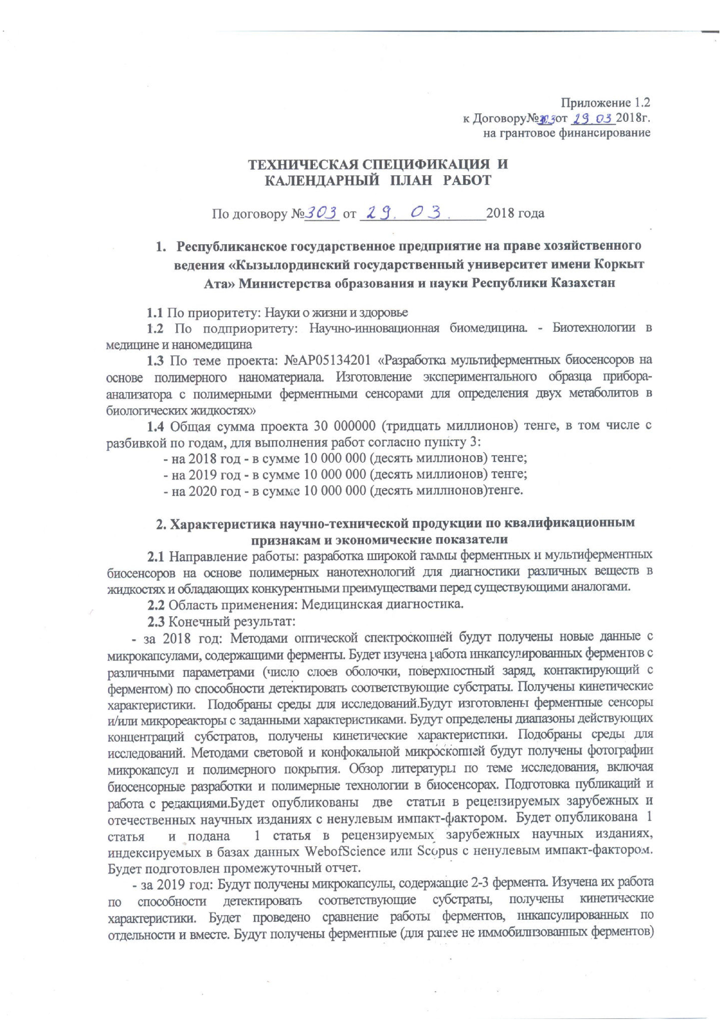
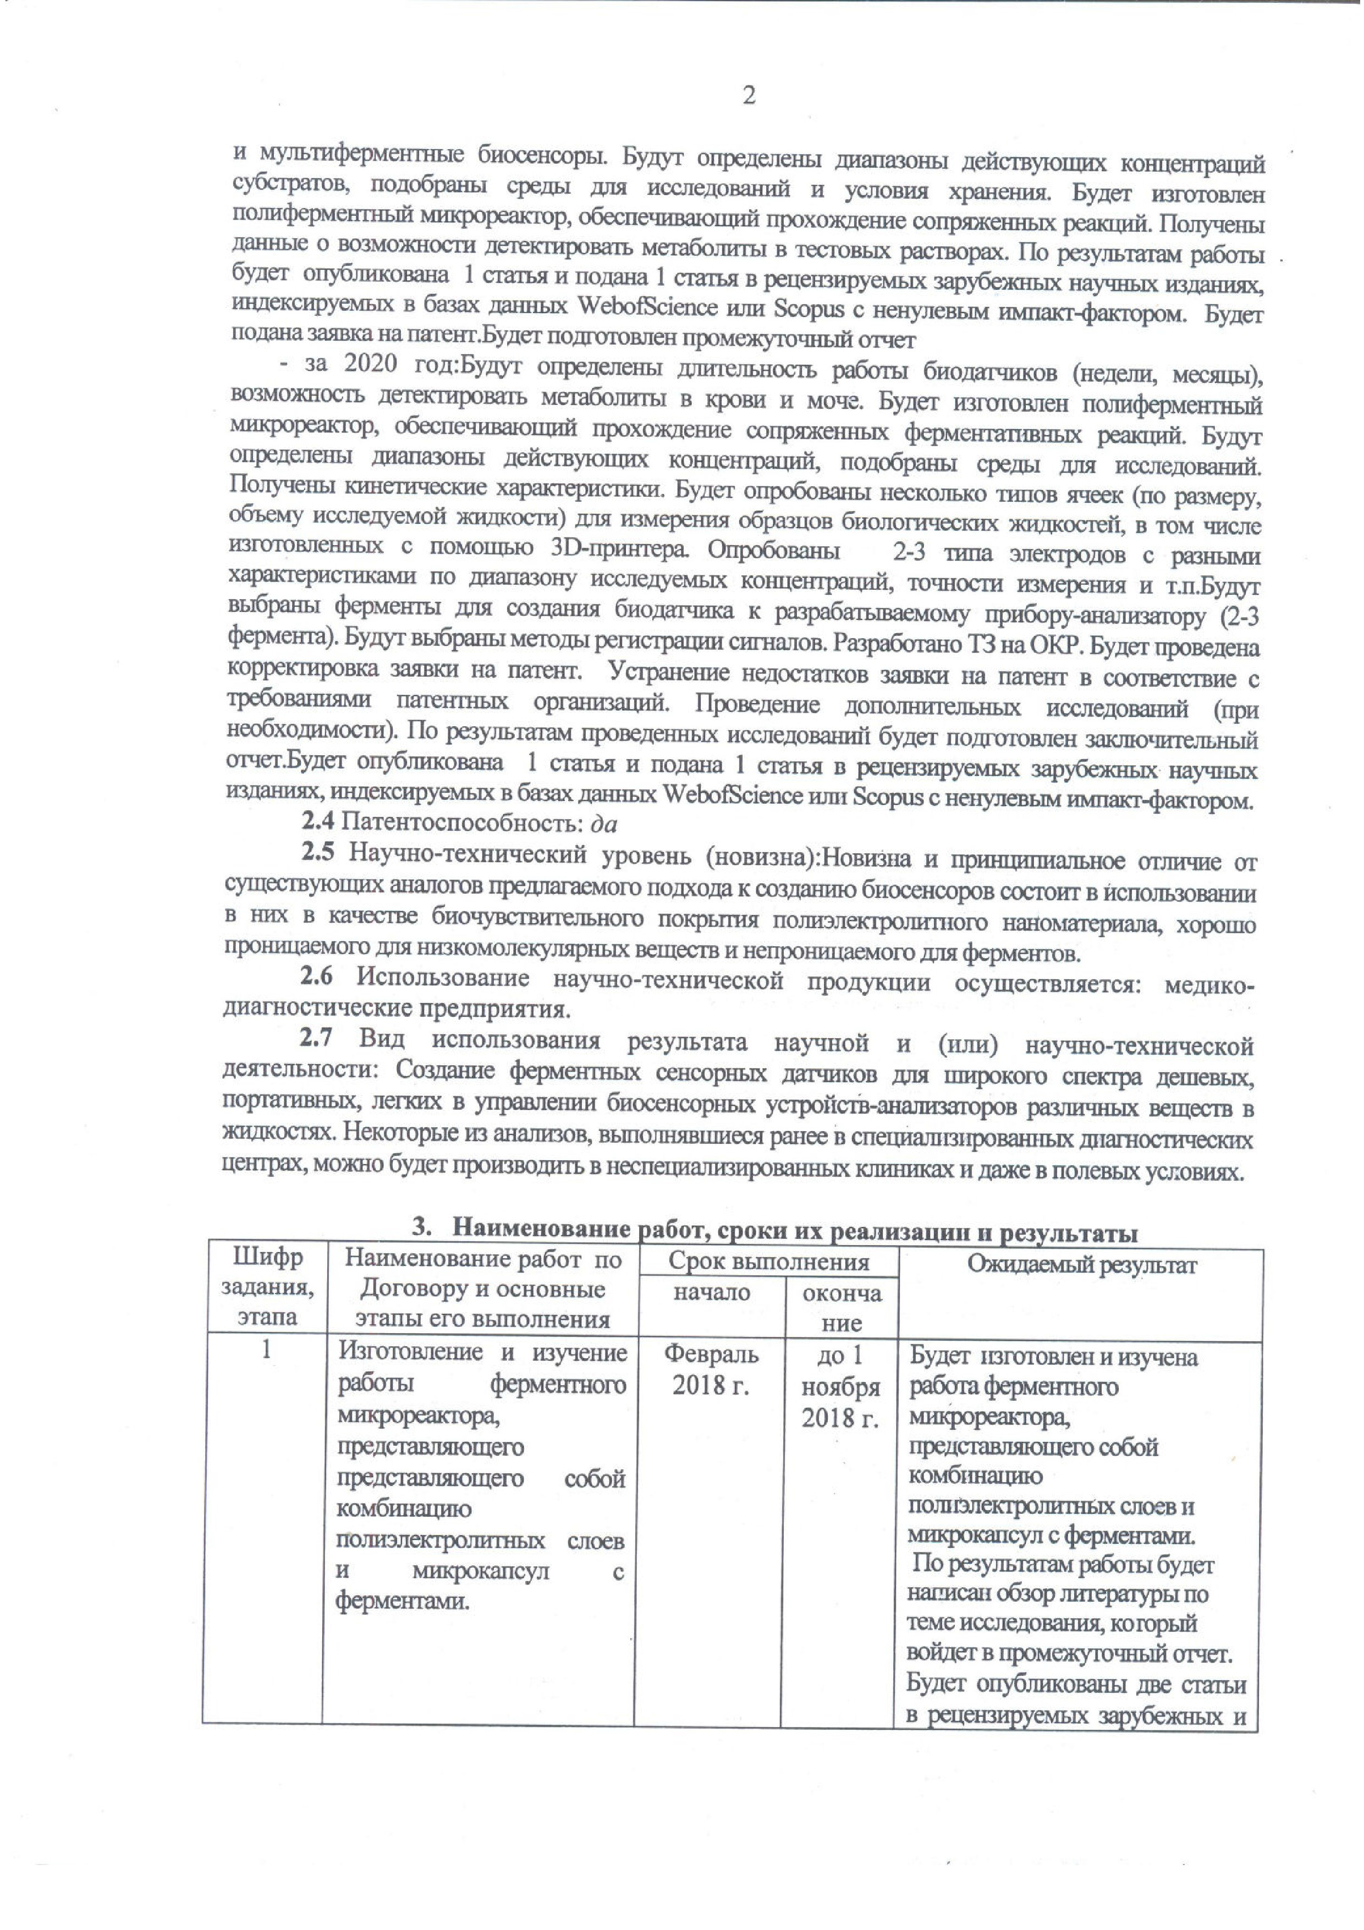

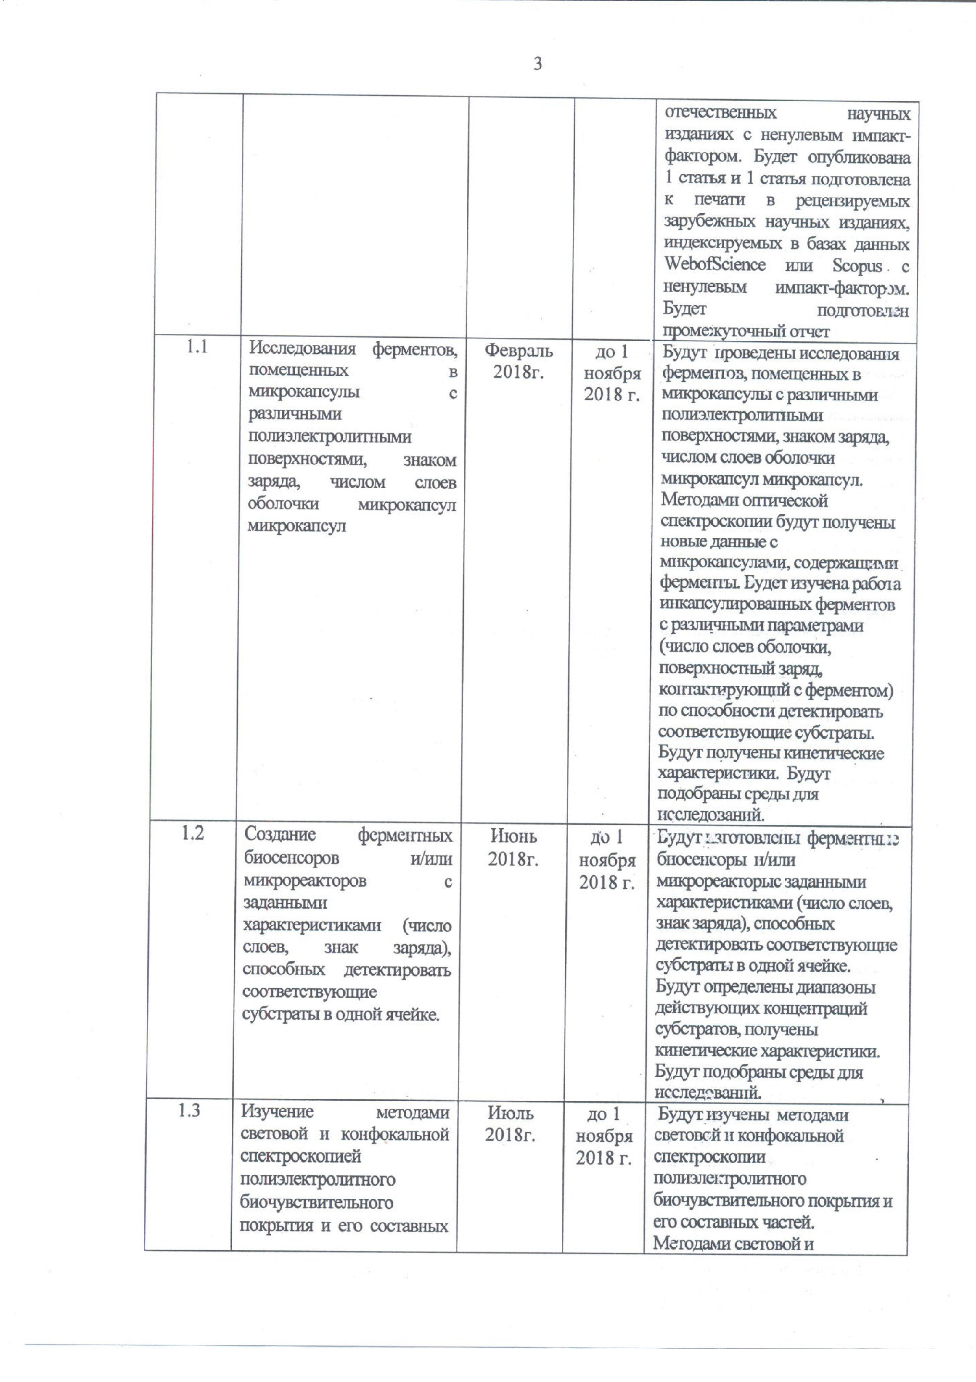

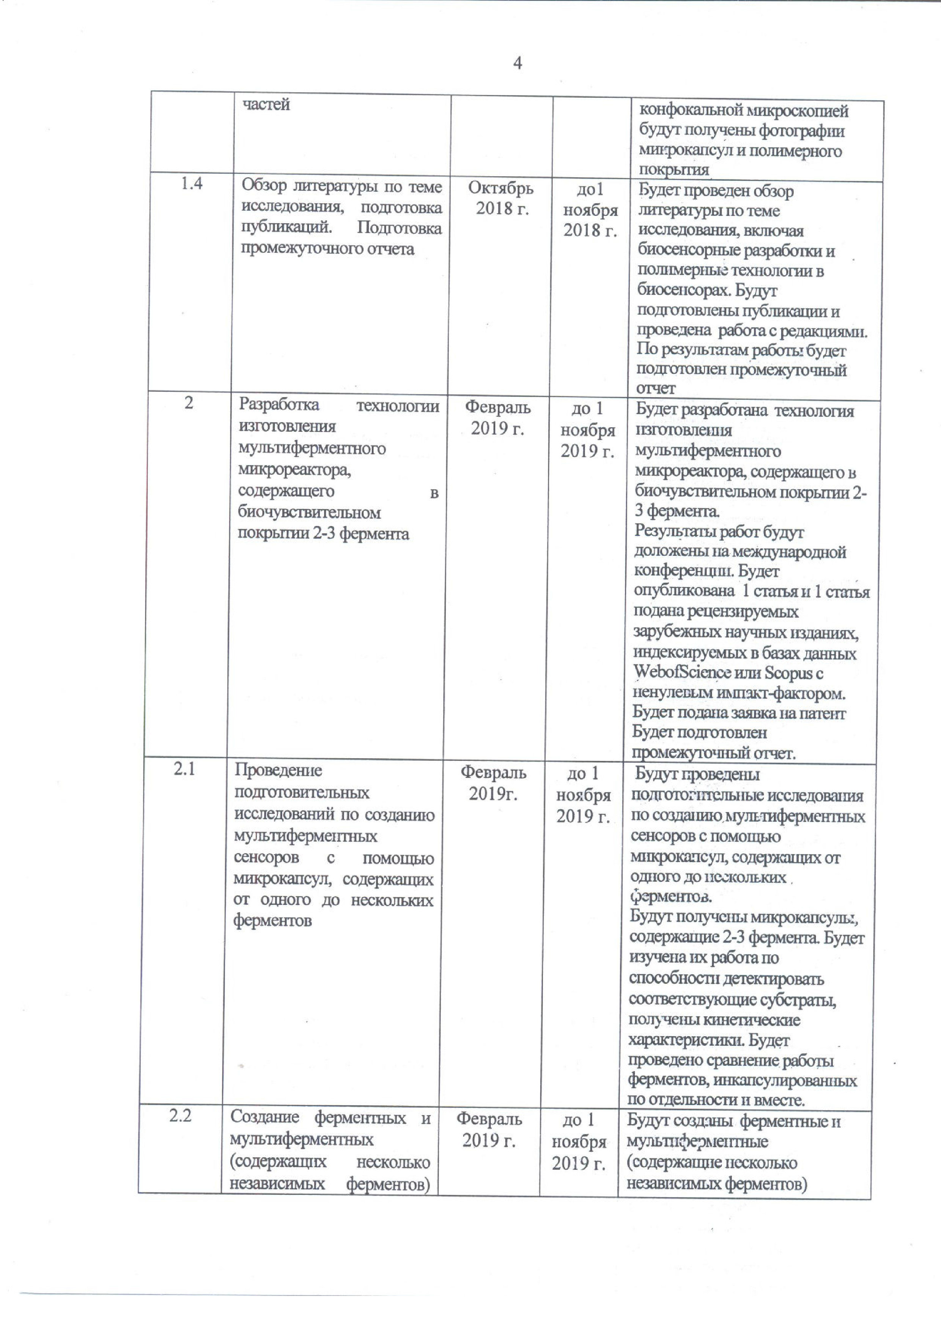

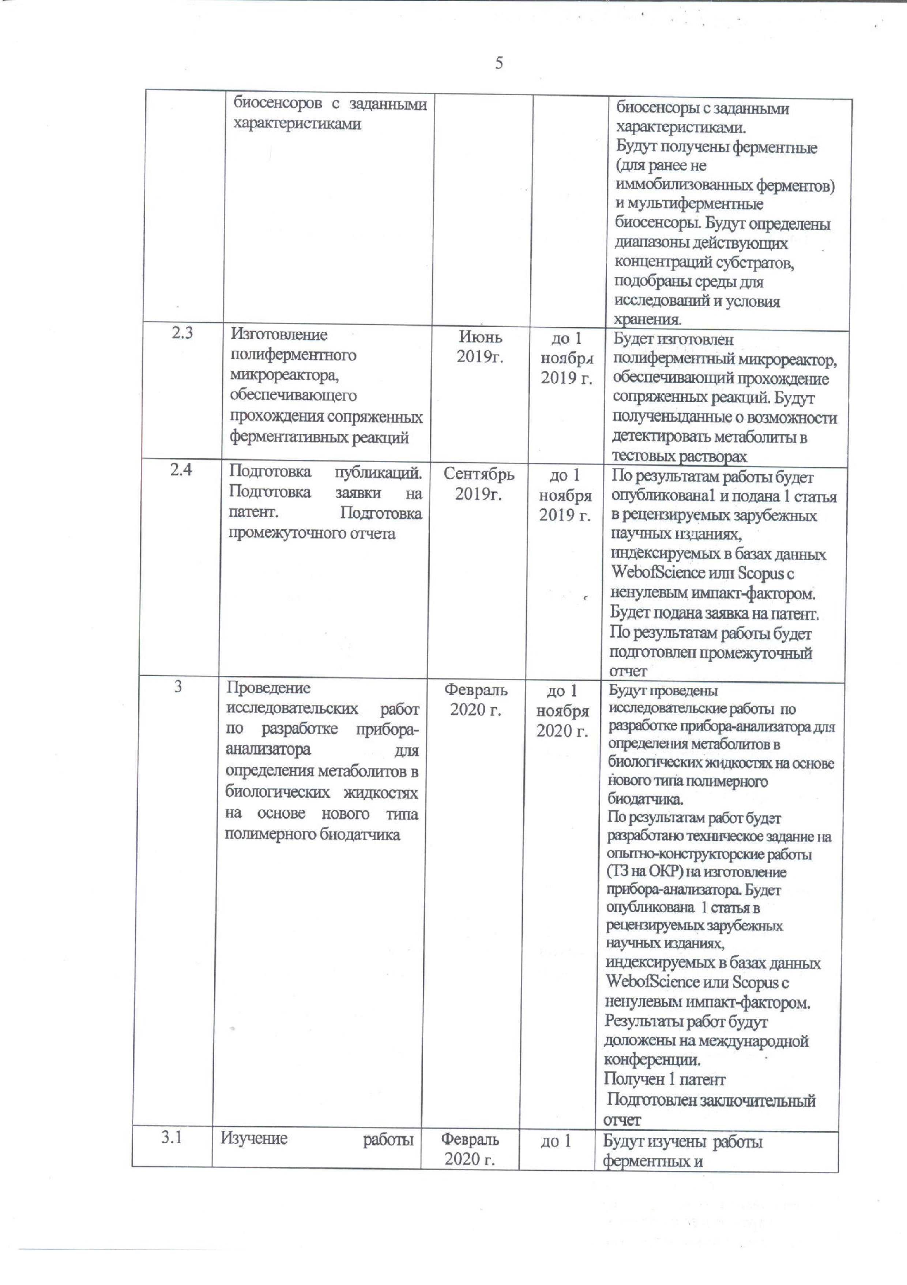

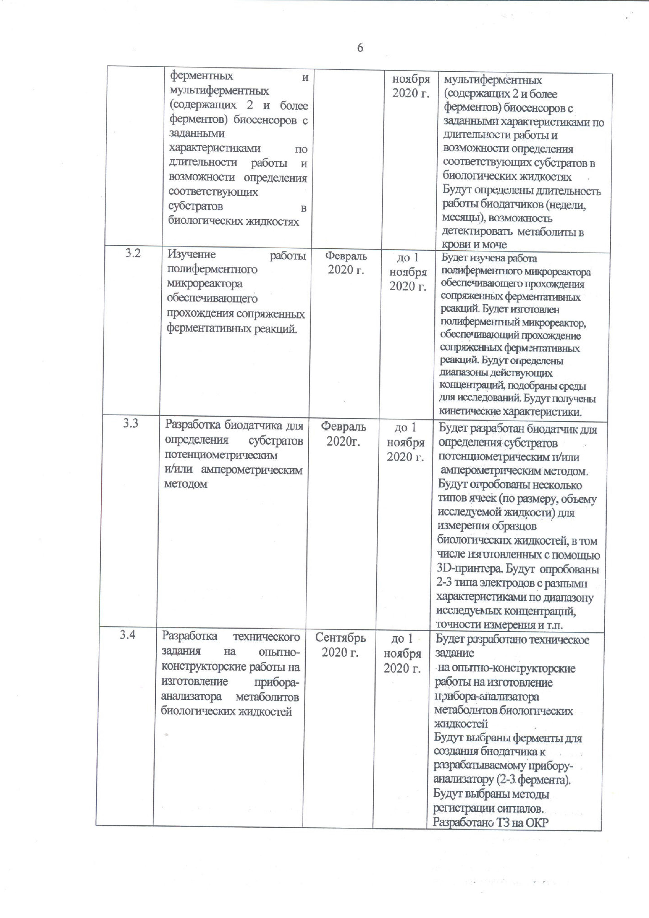

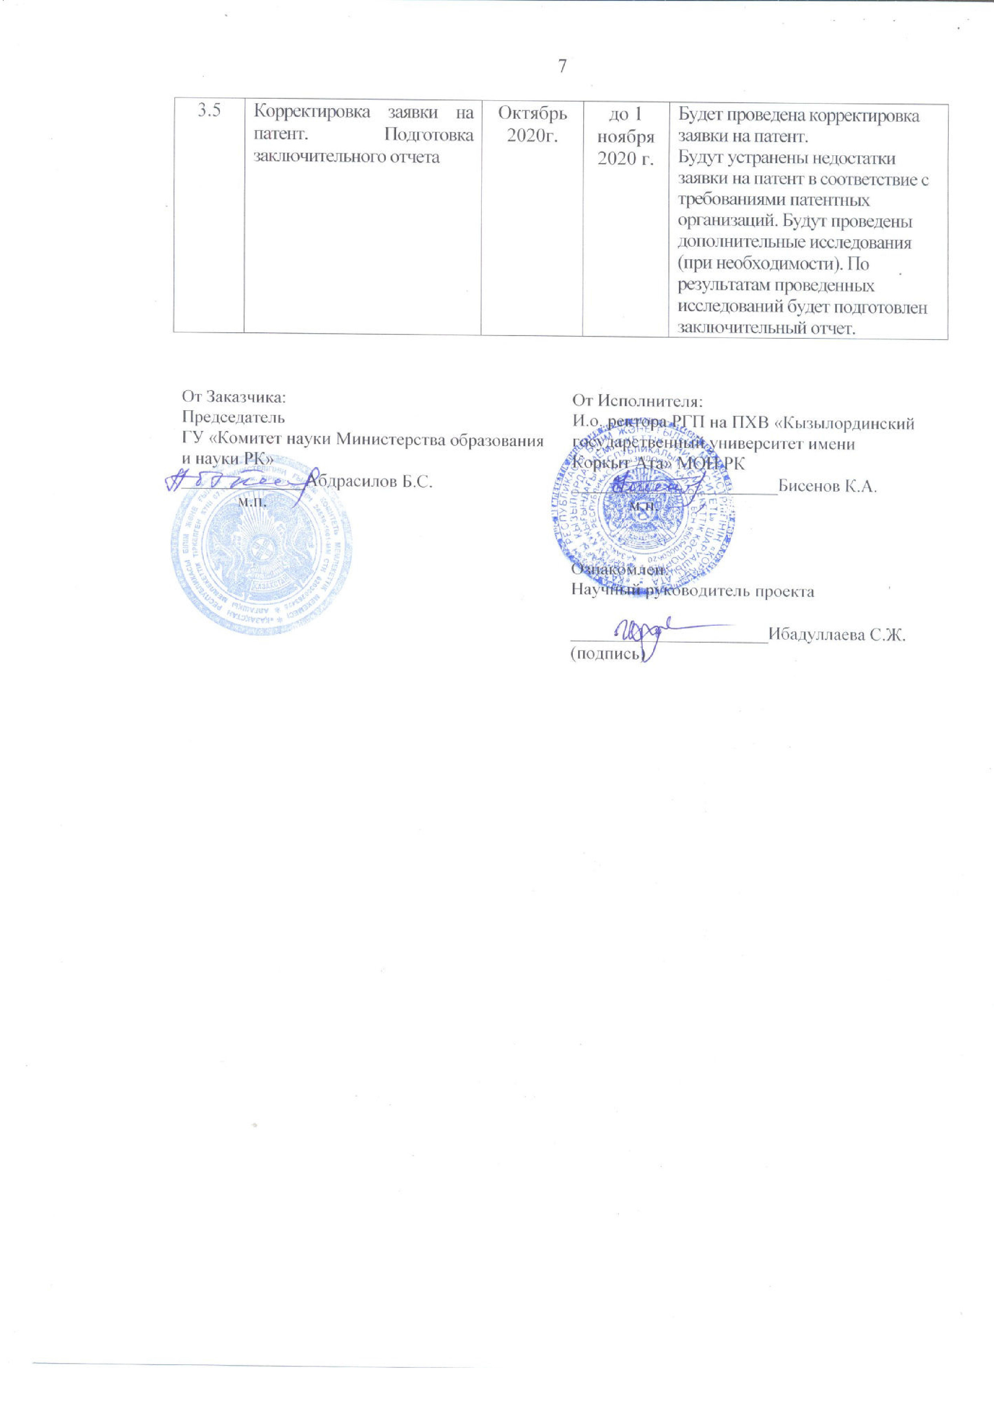

ПРИЛОЖЕНИЕ Б
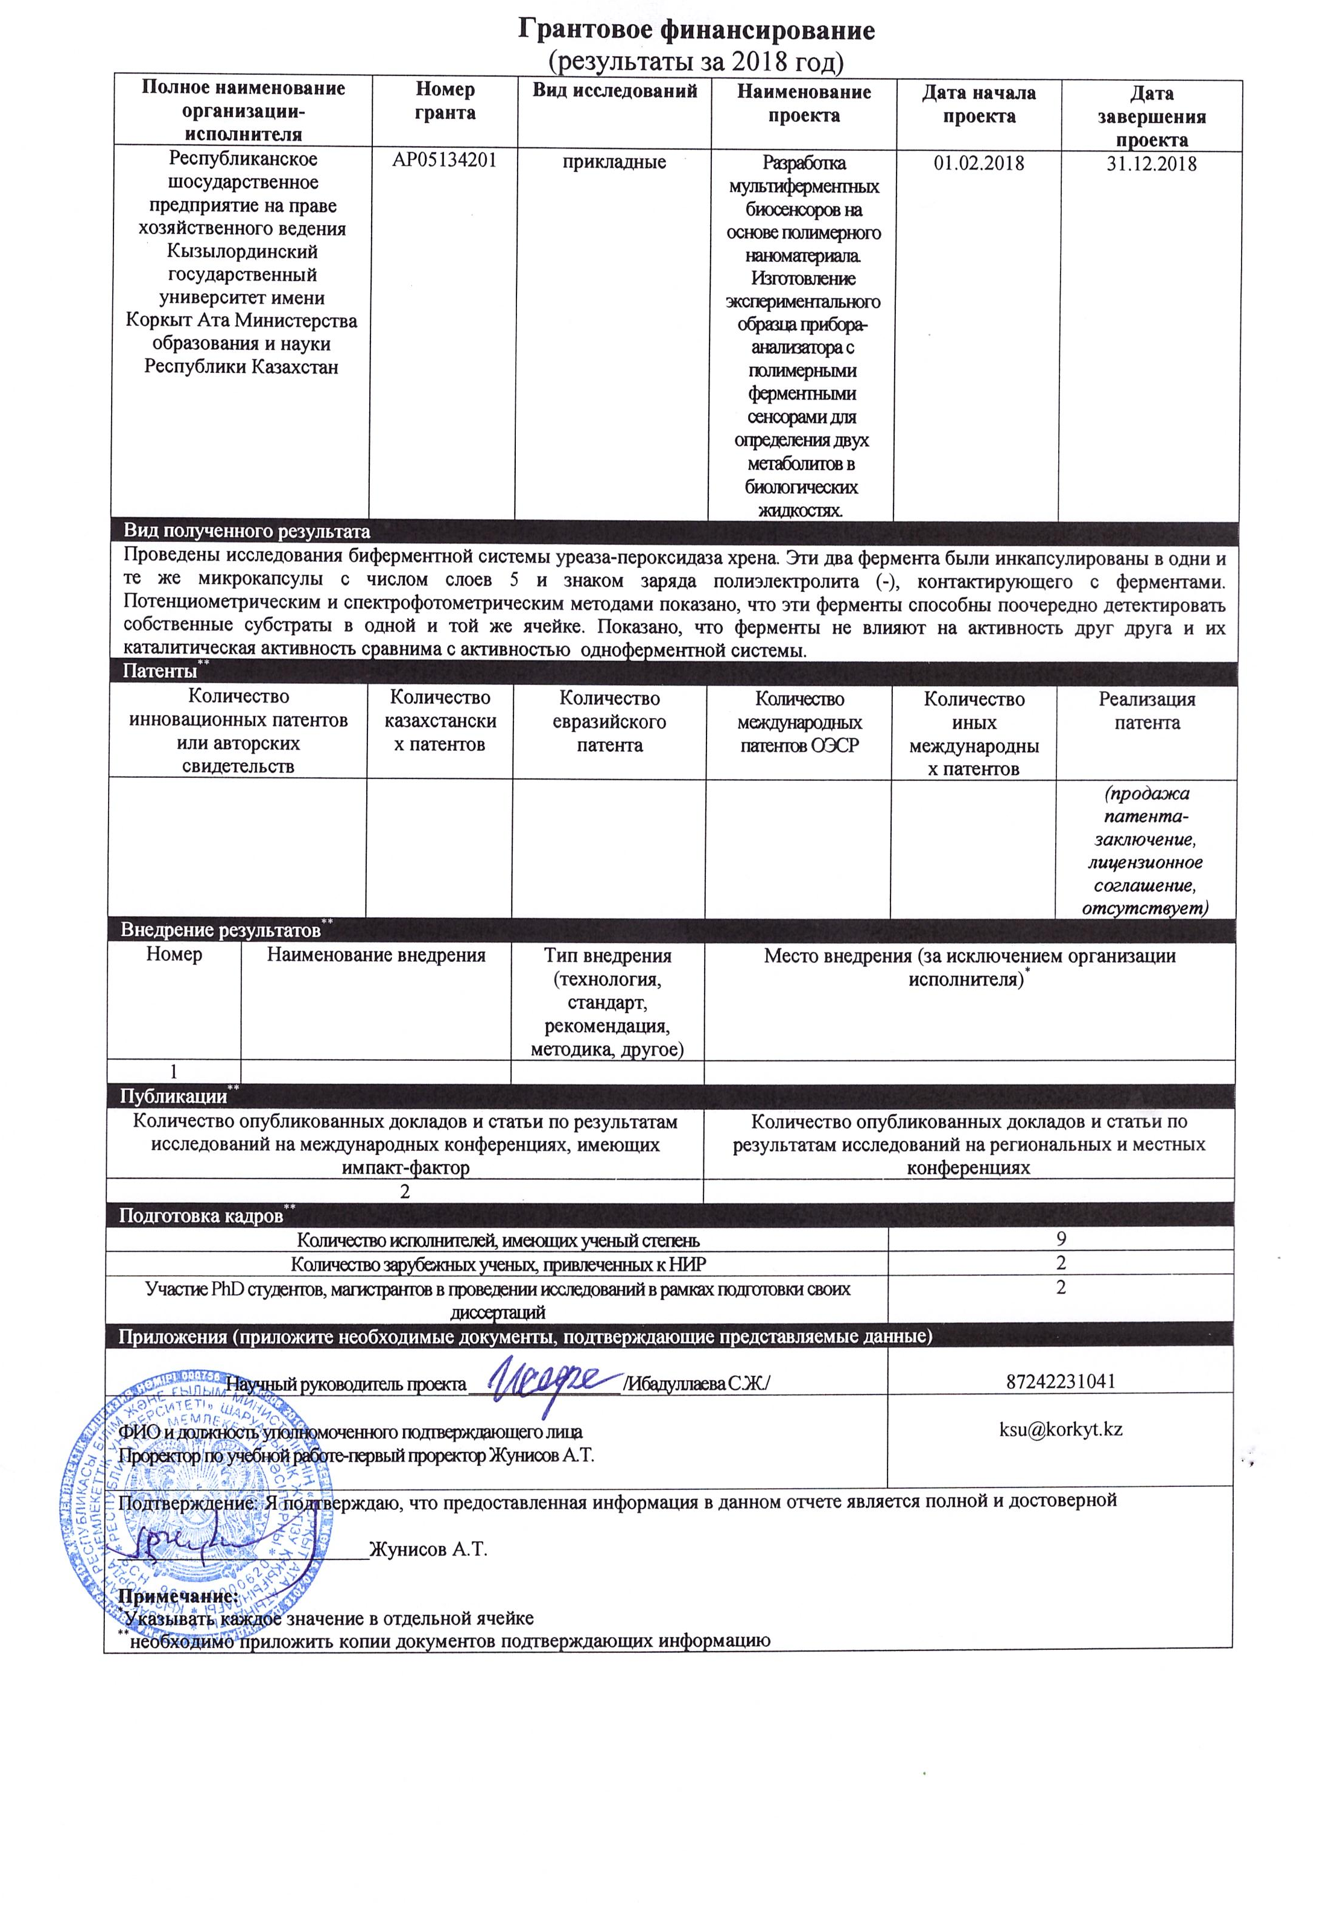

ПРИЛОЖЕНИЕ В

Перечень и оттиски опубликованных работ по результатам исследований:

- Фомкина М.Г., Ибадуллаева С.Ж. Разработка биодатчика мочевины с применением полимерных технологий для анализов крови и мочи // Научное приборостроение. – 2018. – Т. 28. – № 3. – С. 36-43.
- Ибадуллаева С.Ж., Фомкина М.Г., Аппазов Н.О., Жусупова Л.А. Разработка биодатчика мочевины с применением полимерных технологий для анализов крови и мочи // Известия НАН РК. Серия биологическая и медицинская. – 2018. – №6.
- Kim Yu.A., Gaidin S.G., Tarahovsky Yu.S. The influence of simple phenols on collagen type I fibrillogenesis in vitro // Biophysics. – 2018. –Vol.63. – №2. P.162-168.
- Фомкина М.Г., Минкабирова Г.М., Монтрель А.М., С.Ж. Ибадуллаева. Поиски путей повышения каталитической активности инкапсулированной пероксидазы хрена // Биофизика. – 2019. – №1.

